

TERTÚLIES DE LA CONSTRUCCIÓ PROBLEMÀTICA A LES INSTAL·LACIONS
COL·LEGI D’ENGINYERS TÈCNICS INDUSTRIALS DE BARCELONA COMISSIÓ DE QUALITAT I INNOVACIÓ

Ramon Gasch i Pou

Juny del 2013

ENGINYERS BCN

INTRODUCCIÓ

Recordo el que em va dir l’auditor d’AENOR la primera vegada que va venir a la meva empresa, SURIS, l’any 1994, per implantar la ISO 9000:

“Nosaltres no estem aquí per explicar-li com ha de fer la seva feina. Nosaltres estem aquí per explicar-li què ha de fer per saber si la fa tan ben feta com vostè en sap.”

Aquest document que trobareu tot seguit no és un tractat de normativa ni de creació o aplicació de procediments, ni tampoc sobre la teoria de realització de projectes. Tan sols és, o pretén ser, un manual pràctic sobre algunes coses que no s’ensenyen a la Universitat i, sobretot, un exercici d’aplicació del sentit comú que actualment sembla abocat a ser el menys comú dels sentits.

En els moments actuals, quan els conceptes de professionalitat, honestedat i esforç són substituïts massa vegades per d’altres com mercantilisme, corrupció i desídia, potser és l’hora d’analitzar quins són els elements intangibles que són presents a la nostra activitat com a tècnics i que no podem controlar ni amb un ordinador ni amb un tractat de teoria, sinó tan sols utilitzant la nostra capacitat de lògica, diàleg i enginy.

La tecnologia ha posat a les nostres mans mitjans sorprenents que ens faciliten la feina de manera increïble, i els sistemes informàtics, Internet i les xarxes socials ens aporten informació exhaustiva en un moment i permeten comunicar-nos amb l’altra part del món de manera instantània; no obstant això, caldria no oblidar una cosa: nosaltres, els tècnics, som els que hem de prendre les decisions de com fer la nostra feina. Les eines que la tecnologia ens dóna són simplement un mitjà, però mai un fi.

L’ús equilibrat d’aquests mitjans, d’acord amb la nostra capacitat de decidir i els nostres coneixements és el que marca la diferència entre un tècnic i un bon gestor d’obra.

Per últim, és obligat dir que cap dels continguts d’aquest document s’ha de prendre com un dogma, ja que l’únic que vull expressar són opinions. Opinions que haurien de ser el punt de partida d’un debat ampli i productiu, al qual us convido, perquè tots en puguem treure profit.

R. Gasch

ENGINYERS BCN

TERTÚLIES DE LA CONSTRUCCIÓ PROBLEMÀTICA A LES INSTAL·LACIONS ÍNDEX

1. UNA MICA D’HISTÒRIA

1.1 La prehistòria dels muntatges: Els anys 60. La manera de treballar: encàrrec o pressupost. El sentit del servei. El temps per acabar és el que fa falta. Eines, mitjans i materials. L’aprenentatge.

1.2 La qualitat: orígens i conceptes: La qualitat en el temps dels nostres pares. Qualitat vs. professionalitat. Mestres, oficials i aprenents. Normes i ordenances. Consideracions personals.

2. ELS SISTEMES D’ASSEGURAMENT DE LA QUALITAT

2.1 Una petita introducció: Definició. Objectiu. Estructura. Desenvolupament. Aplicació i utilitat.

2.2 Les normes ISO: La norma ISO 9000. Les altres normes principals actuals. Preparació, estructura, creació i desenvolupament d’un sistema d’assegurament de la qualitat.

2.3 Les auditories: Auditories d’implantació i auditories de seguiment. Criteris fonamentals a tenir en compte. Els documents. Definició, tractament i resolució de no-conformitats. Elements de control per a processos i millores.

2.4 Els quatre pilars dels projectes constructius: Qualitat, medi ambient, seguretat i energies.

3. EXECUCIÓ DE LES INSTAL·LACIONS

3.1 Instal·lacions industrials i instal·lació d’edificació (o terciàries): Conceptes bàsics. Components específics.

3.2. El client industrial i el client d’edificació: L’arrel industrial al nostre país. Exigències i toleràncies. El tècnic de factoria i el tècnic de serveis. La polivalència. Fidelitzar el client: el concepte de client amic.

3.3 Procés constructiu de les instal·lacions

FASE PRÈVIA: Les enginyeries. El projecte. El pressupost. Anàlisi d’alternatives i millores. El pressupost zero (Pzero).

FASE EXECUTIVA: Replanteig a obra. Fases de desenvolupament.

FASE FINAL: Acabats, proves i posada en servei. Lliurament de l’obra. Acta de recepció provisional. Legalització de les instal·lacions. Documentació as build. El Manteniment. Garanties i recepció definitiva.

3.4 Aspectes econòmics: Producció, certificació i factura. Revisions i contradictoris. Liquidació de l’obra:
tancament d’amidaments, contradictoris i ajudes.

4. VISIÓ ACTUAL DEL MUNTATGE A OBRA

4.1 Evolució dels sistemes informàtics: La nit i el dia. El canvi en el desenvolupament de les tasques. Velocitat no és agilitat.

ENGINYERS BCN

4.2 Alguns conceptes especials: Client, promotor, explotador i usuari: diferents problemes i una única solució. La relació amb els altres industrials, professionals i tècnics. La visita d’obra. La figura de l’instal·lador: col·laborador o simple subcontractista? La UTE (Unió Temporal d’Empreses) . Aspectes positius i negatius per a l’instal·lador.

4.3 Documentació administrativa: Documents de qualitat. Documents de seguretat. Documents fiscals. Documents laborals. Documents personals. Documentació exigida a l’obra: consideracions sobre la seva utilitat o necessitat. Aspectes econòmics: un efecte col·lateral.

5. GESTIÓ DE L’OBRA EN TEMPS DE CRISI

5.1 La situació actual: Pocs confits i molta quitxalla. La inversió pública i les licitacions: aspectes econòmics. La inversió privada. La internacionalització: llums i ombres. Sectors emergents i sectors decadents. Recursos i accions per sobreviure.

5.2 La professionalitat: Degeneració de les professions o degeneració dels professionals. Contradiccions i subtileses. El personal tècnic i directiu a l’obra. El petit instal·lador: el gran perjudicat. Rendibilitat econòmica: objectiu a qualsevol preu? La qualitat per augmentar beneficis . Les instal·lacions del futur.

6. EL DECÀLEG

7. ANECDOTARI

8. EXEMPLES PRÀCTICS I IMATGES

9. DOCUMENT MODEL

ENGINYERS BCN

1. UNA MICA D’HISTÒRIA

1.1 La prehistòria dels muntatges

Els anys 60: Jo vaig néixer l’any 1950 i des del primer dia ja estava envoltat d’instal·ladors. El meu avi, el meu pare i el meu oncle eren instal·ladors lampistes i electricistes (entre moltes altres coses), i més tard el meu cosí i jo també ho vam ser. De fet, els orígens de l’empresa familiar d’instal·lacions es remuntava a l’any 1918. No va ser, però, fins als anys 60 quan vaig començar en el món professional. Fins aleshores, tot allò era per mi com un pati d’escola on cada dia descobria amics nous, encara que poques vegades eren de carn i ossos.

Des dels meus orígens més remots, allà a la casa on vaig néixer –a Santa Maria de Palautordera–, la meva vida anava acompanyada d’olor de salfumant, del soroll de les maces i les serres, de les caixes d’eines i del tragí de persones entrant i sortint.

Recordo perfectament aquell taller familiar tan ben ordenat on m’hi passava hores i hores: just entrar-hi, al davant, la vella taula de treball de l’avi; al fons a la dreta, les caixes on es guardaven els vidres, el magatzem de material elèctric o altres racons amb la taula per reparar aparells de ràdio, i els calaixos per guardar bombetes, cargols o petites peces que eren els meus joguets més preuats. Allà vaig poder comprovar des de ben marrec com n’era, d’important, l’ordre, el mètode i l’organització en qualsevol activitat de la vida. Aquest sentit és quelcom que sempre he procurat tenir present en els més de quaranta anys de professió.

No sé si aleshores ja hi havia alguna norma o procediment sobre qualitat o organització en el treball, però us puc ben assegurar que els professionals de la meva família les tenien ben clares dins del seu treball del dia a dia.

La manera de treballar: encàrrec o pressupost. En aquella època de treballs al poble, on exercia d’aprenent amb el pare o l’oncle, i les feines més habituals eren anar a posar algun llum nou a la consulta del metge (amb el corresponent tub Bergman, és clar) o baixar a encebar la bomba del rector, el més habitual era que les feines es fessin per “encàrrec”, que és el que ara s’anomena “administració”.

Les feines per “pressupost” quedaven limitades a les que demanaven les dues o tres indústries del poble, o bé quan es tractava d’alguna obra nova, que normalment era un habitatge o algun petit negoci.

Recordo perfectament que el criteri que tenien molts clients més o menys habituals era que amb el “pressupost” nosaltres no podíem determinar amb exactitud les hores de feina necessàries i, per tant, sempre afegíem un percentatge de més per cobrir les possibles mancances que podien sorgir. En canvi, en el treball per “encàrrec” es cobraven únicament les hores d’activitat real que s’utilitzaven per fer la feina.

Es donava per fet, és clar, que la diligència en el treball era la mateixa tant si es feia via “pressupost” com via “encàrrec”. Aquesta bona relació entre el client i el proveïdor, aquesta confiança en les persones per sobre de tot, s’ha perdut molt avui dia.

El sentit del servei. El treball de les empreses instal·ladores, tant des del punt de vista tècnic com productiu, està marcat sempre per una norma bàsica, no escrita, però inviolable: el servei al client.

En aquella època pretèrita dels meus inicis en el negoci familiar, recordo que el meu avi, el meu pare i el meu oncle tenien aquest concepte profundament arrelat.

ENGINYERS BCN

Podria recordar molts detalls i esmentar infinitud d’anècdotes, però em quedaré amb la d’aquell dia que érem tota la família al cine de diumenge a la tarda (visita obligada d’aleshores, sempre que la pel·lícula no fos 3R) i va entrar un dels forners del poble. Esveradíssim, va dir al meu pare que s’havia quedat sense electricitat a l’obrador. El meu pare no va dubtar ni un segon a anar a recollir la caixa d’eines i marxar cap al forn per evitar que l’endemà la meitat el poble es quedés sense pa. Aquestes situacions jo les vivia de manera molt contínua, eren normals, i no va ser fins a alguns anys més tard (quan em va tocar fer-ho a mi també de manera habitual) quan em vaig adonar de la importància que tenien per als clients aquestes accions.

Aquest esperit de servei i dedicació el trobo a faltar avui dia.

El temps per acabar és el que fa falta. De tots els projectes que he fet i de les instal·lacions que he tirat endavant (que són moltíssimes i molt variades), l’element que més problemes m’ha portat ha estat sempre el mateix: el temps.

Tots coneixem la famosa frase de Miquel Àngel mentre estava pintant els extraordinaris murals de la Capella Sixtina i el papa Juli II li preguntava quan acabaria. “Quan acabi, santedat, quan acabi”, li responia el mestre.

El meu pare utilitzava una altra frase, però el concepte era el mateix: “El temps per acabar és el que fa falta...”, i jo afegiria que tot està en funció de la feina que cal fer i dels mitjans que es posin a disposició per fer-la.

Sempre hi ha hagut una relació causa -efecte, com sempre hi ha hagut una relació feina-temps. Fa anys aquest concepte es podia controlar amb més o menys mesura, però en l’actualitat potser hi ha massa incògnites en aquesta equació de difícil desenvolupament.

Els que ja tenim una certa experiència en el camp de les instal·lacions sabem que en l’actualitat, a l’inici de qualsevol projecte de certa envergadura, sempre es prepara una planificació –un planning– de totes les tasques que s’han de fer a l’obra. La pregunta és: quantes vegades aquesta planificació inicial es compleix al 100%? Com que aquesta és una tertúlia, deixarem que la resposta la donin els tertulians.

Per altra banda, tal com hem dit més amunt, és evident que perquè la relació feina-temps encaixi perfectament amb les nostres necessitats, hem de tenir controlats molts aspectes diferents: obra civil, subministrament de materials, activitats auxiliars, documentació, permisos, seguretat, equip humà, eines, maquinària, etc. amb la qual cosa els tècnics i encarregats d’obra han de tenir una gran dedicació, capacitat de gestió i coneixements.

El que a vegades –massa vegades– sorprèn és que després que s’exigeixi a l’instal·lador una planificació impossible, després de posar tots els mitjans necessaris per acabar a temps, després de fer esforços sense mesura per assolir la data objectiu, moltes instal·lacions es queden aturades i sense activitat durant mesos.

Aquesta és una de les incongruències dels temps actuals: tothom sap el que és urgent, però ningú el que és important.

Eines, mitjans i materials. En l’època pretèrita dels muntatges (i perdoneu que sigui tan reiteratiu amb aquesta expressió), els mitjans eren molt més reduïts i potser per això estaven més definits i controlats, amb la qual cosa se’n treia segurament un millor rendiment.

ENGINYERS BCN

Abans d’iniciar una obra, fos del tipus i del volum que fos, recordo que separàvem els elements per al muntatge: escales, eines de mà, eines grans, accessoris, fungibles, etc.; es procurava tenir a punt els materials mínims necessaris per començar la feina, i tots els elements auxiliars i per al transport fins al lloc de treball. Això representava que de bon principi ja es tenia un control sobre la feina, de manera directa.

En l’actualitat, és evident que els mitjans per obtenir aquest control són infinitament més eficients i útils que els d’abans, però moltes vegades aquest control ja no es pot exercir sobre tots els aspectes de la feina.

Des del meu punt de vista, aquest fet és degut a tres fets molt importants:

a- La gran complexitat i varietat de les instal·lacions actuals. En una feina d’edificació amb un cert grau de complexitat, podem trobar fins a vint tipus diferents d’especialitats (més endavant, ja en parlarem amb detall), cada una de les quals pot arribar a requerir elements constructius i tecnològics particulars per desenvolupar-se. El nombre d’eines, mitjans i elements necessaris es multiplica de manera exponencial.
b- La subcontractació. Actualment, és inhabitual fer una feina d’instal·lacions de certa envergadura sense el recurs de la subcontractació. Per tant, el que es fa no és controlar els elements i mitjans que ens poden fer falta per tirar endavant una feina, sinó contractar un especialista perquè ens la faci. És evident que per una banda simplifiquem la logística de la feina, però per l’altra perdem una bona part del control sobre la seva execució. La subcontractació, no ho oblidem, té com a objectiu primari i principal garantir la rendibilitat econòmica de la instal·lació encarregada.
c- La documentació. És evident que el volum de documentació que es genera actualment és ingent, pot arribar per molts camins diferents i moltes vegades és impossible de tractar i utilitzar de manera adient. Contractes, pressupostos, especificacions, normatives, projectes, valoracions, informes... centenars, milers de fulls, arxius i dades alguns dels quals pràcticament ni es poden consultar al llarg de l’obra. Qui es recorda de les còpies en paper carbó? Del tiralínies al Rotring, passant pel Rapidograph? De la Underwood a l’Olivetti/220? Del paper vegetal? On ha quedat la revolució del fax, que ens va semblar que era el súmmum en el seu moment?

Ara com ara, els mitjans tant tècnics com productius són infinitament superiors als d’abans, però la majoria de vegades no aprofitem les seves possibilitats al 100%, i no som coneixedors ni dels que s’estan utilitzant realment a la nostra obra ni de la seva rendibilitat. Vosaltres què en penseu?

L’aprenentatge. Jo he viscut molt a prop en la meva vida professional el concepte fonamental de l’aprenentatge. Pràcticament amb la carrera ja acabada, he portat les caixes d’eines dels operaris i m’he passat hores i hores al taller muntant quadres de maniobra i distribució.

No potenciar el concepte de l’aprenentatge dins dels cicles d’estudi i considerar-lo durant anys com l’ovella negra per a la majoria dels joves ha estat un dels errors més grans de la nostra societat i, encara que sembla que s’està intentant arreglar, el mal, un mal que ha afectat milers de professionals, ja està fet.

Està fora de tota lògica que un tècnic amb un títol d’enginyeria faci el disseny d’una instal·lació i moltes vegades no pugui identificar els elements que proposa sobre el paper, quan els veu físicament a l’obra. Jo he vist molts casos d’aquest tipus a la meva vida professional i la veritat es que es lamentable.

ENGINYERS BCN

És això raonable? Un altre assumpte que pot ser objecte de debat.

1.2 La qualitat: orígens i conceptes

La qualitat en el temps dels nostres pares. Com ja crec que hem dit en un altre lloc, aquest no és un document teòric i, per tant, no analitzarem l’origen de les normatives de qualitat, ni el seu desenvolupament ni els països precursors en aquesta especialitat. De ben segur que és un treball apassionant, però no l’objectiu d’aquesta tertúlia.

El que volem explicar una mica aquí i de manera obligatòriament breu és com s’entenia el concepte de qualitat quan precisament no s’aplicaven les normatives ni els procediments sobre aquesta.

Estic convençut que convindreu amb mi que la qualitat és la manera de fer la feina ben feta. Potser és una definició massa simplista, però segurament ben orientada. Així doncs, quan es tractava de fer la feina ben feta, sols es podia fer d’una manera: amb professionalitat.

És evident que hi ha alguns altres factors com el sentit estètic o l’experiència, entre d’altres, però el bon professional sempre s’ha esforçat a fer les coses bé, independentment de si tenia o no manuals per consultar.

Qualitat vs. professionalitat. Si aprofundim més en aquests conceptes, ens adonarem que van intrínsecament lligats, però si es consideren de manera individual es donen suport l’un a l’altre.

És clar que un bon professional, dotat de coneixements i experiència per portar a terme la seva tasca, trobarà sempre un valor afegit molt important en aplicar els conceptes corresponents a procediments de qualitat, sobretot si estan desenvolupats específicament per a la seva feina.

Però, i a la inversa? És possible que una bona aplicació específica d’un sistema de qualitat doni resultats si no hi ha uns coneixements i una bona experiència professional? Evidentment, la resposta és no.

Jo considero que els procediments de qualitat han de servir per millorar la nostra feina, dotar-la de recursos per determinar possibles mancances o no conformitats, i tenir paràmetres de control sobre els resultats, però mai no ens poden ensenyar a fer la nostra feina si no la sabem fer.

Qualitat, evidentment sí..., però sempre que hi hagi coneixements i professionalitat.

Mestres, oficials i aprenents. L’aprenentatge professional, que ja hem comentat una mica abans, tenia en els seus orígens, amb la societat industrial, unes escales de valor ben definides:

-El mestre: coneixedor dels conceptes teòrics i de la manera de portar-los a la pràctica.

-L’oficial: capaç de construir i muntar els elements d’acord amb les directrius del teòric o mestre i de la seva experiència.

-L’aprenent: primer aprenent i després ajudant, assumia un rol secundari però del tot necessari tant per a l’oficial, necessitat del seu suport, com per ell mateix per tal de pujar en el seu nivell professional.

Abans i ara, algunes persones estan més dotades per assimilar conceptes teòrics i tècnics, i altres se senten més còmodes o tenen una capacitat innata per treballar en activitats de tipus més pràctic o manual.

ENGINYERS BCN

Així com abans era molt més senzill, en l’actualitat és difícil determinar l’ordre a seguir per accedir als diferents escalafons de la vida professional. Massa especialitats, molta tecnologia, poca relació personal, comunicació cada cop més virtual i una tendència molt acusada cap al mercantilisme en totes les relacions fan que els factors a analitzar siguin massa nombrosos i a vegades difusos.

Més tard o més d’hora, serà imprescindible que les universitats i les escoles de formació professional donin un pas en la línia d’una integració real no purament teòrica o acadèmica, sinó cap a la formació integral i diversificada dels nostres joves per dotar-los dels coneixements pràctics adients al canviant món que els toca viure.

Normes i ordenances. Sembla clar que els procediments de qualitat dins de les normes ISO es van crear per posar ordre i control en els sistemes de treball, però per altra banda la majoria, per no dir tots, dels sistemes de treball i producció tenen reglaments propis que ja regulaven aquestes activitats amb anterioritat. És evident que ambdós elements vénen relacionats i que convergeixen dins del desenvolupament de la feina.

En aquest sentit, i amb ànim de sintetitzar, tal vegada podríem dir que els reglaments propis de cada activitat defineixen paràmetres constructius, tècnics o tecnològics, i les normes o procediments de qualitat defineixen la millor manera de controlar i organitzar l’aplicació de les altres en benefici del producte final.

Consideracions personals. Aquest apartat és, de fet, un parèntesi per posar en evidència un concepte que, de manera conscient a vegades i no predeterminada d’altres, vull expressar amb claredat.

Aquest concepte no és altre que la imprescindible intervenció personal dels protagonistes en totes les activitats i accions professionals.

Tant si és per desenvolupar un projecte, dissenyar un prototip, calcular un pressupost o crear un procediment de qualitat, la presència, el segell i la intervenció del protagonista des del punt de vista personal és fonamental.

A vegades m’espanta i d’altres em sorprèn o fins i tot m’indigna l’ús indiscriminat i descontrolat de les tecnologies modernes per part d’alguns responsables tècnics. Deixar que tot ho resolguin els ordinadors, no revisar càlculs fonamentals prefabricats per les màquines, utilitzar de manera obsessiva el “talla i enganxa”, cercar qualsevol informació a Internet, sense contrastar-la, o, en fi, utilitzar preferentment les puntes dels dits per teclejar en lloc del cervell per raonar, comprovar o verificar em sembla poc professional i massa arriscat.

No m’agradaria que la raça humana del futur es convertís en espècimens amb els dits cada cop més llargs i el cervell cada cop mes curt.

ENGINYERS BCN

2. ELS SISTEMES D’ASSEGURAMENT DE LA QUALITAT

2.1 Una petita introducció

Definició. Tal com estableix la mateixa norma ISO 9000, un sistema de gestió és un conjunt d’elements mútuament relacionats o que interactuen per establir la política i els objectius de qualitat i els mitjans per assolir-los.

Aquesta és la part del sistema de gestió de l’organització enfocada a assolir resultats en relació amb els objectius de la qualitat per satisfer les necessitats, expectatives i requisits de les parts interessades.

Entenem per qualitat, des d’un punt de vista més genèric, el grau de compliment en què un conjunt de característiques inherents compleixen amb els requisits establerts.

Objectiu. L'objectiu d’aquests sistemes és dirigir i controlar una organització quant a la seva qualitat, planejant, controlant i millorant de manera contínua els elements de l’organització que afecten la satisfacció del client.

Però quin és el motiu final pel qual una empresa es planteja l’establiment d’un sistema de gestió de la qualitat?

La mateixa norma ho dóna a entendre en el seu objecte i camp d’aplicació:

“La necessitat de l’organització és demostrar la seva capacitat per proporcionar regularment productes que satisfacin els requisits legals i del client, així com l’aspiració a augmentar la satisfacció dels clients.”

Per poder arribar a aquests objectius, l’organització ha de conèixer les necessitats i expectatives dels seus clients i, al mateix temps, s’ha de conèixer i definir ella mateixa, determinant com vol ser i en quina direcció vol avançar.

L’organització ha de reflexionar sobre el seu funcionament, identificant els processos necessaris per portar a terme la seva activitat, establint la seqüència entre els diferents processos i les seves interaccions.

A continuació, sense perdre de vista les expectatives i requisits dels clients, cal definir la direcció que vol prendre, establint la política i els objectius i aportant els recursos necessaris per assolir aquests objectius. L’organització haurà de controlar l’evolució d’aquests objectius, mesurant i analitzant els resultats i reaccionant en cas de desviació.

Estructura. Els sistemes de gestió de la qualitat promouen estructures orientades a augmentar la satisfacció del client mitjançant el compliment dels seus requisits.

L’element d’entrada del sistema són els requisits dels clients i els resultats d’aquest, són la satisfacció d’aquests requisits així com la millora contínua del sistema de gestió:

ENGINYERS BCN

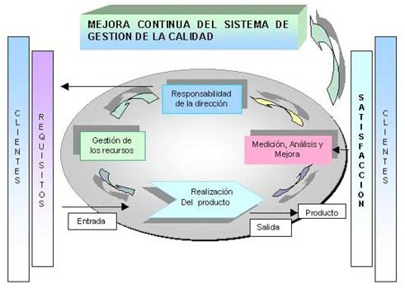

El sistema recolza sobre una base documental en què es defineix el propi funcionament i deixa evidència de les activitats i dels resultats obtinguts.

Aquesta base documental permet al mateix temps comunicar els propòsits i les responsabilitats, així com registrar les accions realitzades, aportant evidències i establint una base objectiva per a l’anàlisi.

Desenvolupament. Els sistemes de gestió de la qualitat estableixen en la seva estructura les mesures necessàries per tal d’assegurar el control i la revisió del propi sistema a partir de les dades obtingudes, de manera que s’adapti contínuament a la situació de l’empresa i als requisits dels clients, amb tendència cap a la millora contínua.

En aquest sentit, la norma ISO 9001 requereix:

• Que el sistema determini els criteris i mètodes necessaris per assegurar que els processos i els seus controls són eficaços.
• Assegurar els recursos i la informació necessaris per dur a terme aquests processos i el seu seguiment.
• Fer el seguiment i l’anàlisi d’aquests processos.
• Implementar les accions necessàries per assolir els resultats planificats i la millora contínua dels processos.

Es promou al mateix temps un enfocament cap a la millora contínua, basat en el cicle (planificar, fer, comprovar, actuar).

El seguiment dels processos es pot fer amb l’ajuda d’indicadors, que són aquells valors numèrics que permeten determinar si s’estan obtenint els resultats planificats a través d’una anàlisi del valor obtingut.

De manera periòdica, es realitzen auditories i revisions del sistema per comprovar-ne la conformitat amb les disposicions planificades i amb els requisits establerts, així com la seva implementació i manteniment eficaç, i assegurar la conveniència, adequació i eficàcia contínua.

ENGINYERS BCN

El seguiment i mesurament del producte es fa en tot moment per verificar que se’n compleixen els requisits, assegurant el control dels productes no conformes i establint les mesures correctores i preventives que siguin necessàries.

Aplicació i utilitat. Els sistemes de gestió de la qualitat són aplicables a totes les organitzacions sigui quin sigui el seu tipus, mida o producte subministrat.

La seva utilitat, com ja s’ha comentat, és fonamentalment demostrar la capacitat de l’organització per proporcionar regularment productes que satisfacin els requisits legals i del client, així com l’aspiració a augmentar la satisfacció dels clients.

Al mateix temps també permeten a l’organització la millora contínua dels processos realitzant el seguiment i control del seu desenvolupament.

2.2 Les normes ISO

ISO són les sigles en angles de l’Organització Internacional de Normalització (International Organization for Standardization), que desenvolupa normes internacionals i està constituïda per organismes nacionals de normalització, com ara pot ser AENOR a Espanya.

La norma ISO 9000. La família de normes ISO 9000 estableix els fonaments, el vocabulari i els requisits necessaris per als sistemes de gestió de la qualitat.

La norma ISO 9001:2008 és la norma en què s’estableixen els requisits per als sistemes de gestió de la qualitat.

Els fonaments i el vocabulari dels sistemes de gestió de qualitat s’estableixen a la norma ISO 9000:2005.

La norma ISO 9004:2009, gestió per a l’èxit sostingut d'una organització, fixa la mirada sobre com fer un sistema de gestió de la qualitat més eficient i efectiu.

Altres normes de gestió de la qualitat existents són, per exemple:

La norma ISO/TS 16949, sistemes de gestió de la qualitat en el sector automoció, estableix els requisits particulars per a l’aplicació de la norma ISO 9001 a la producció en sèrie i peces de recanvi original a la indústria de l’automòbil.

Les altres normes principals actuals. A part de les normes de gestió de la qualitat ISO 9001, les normes més sol·licitades actualment en el sector de les instal·lacions són les normes ISO 14001:2004, sobre sistemes de gestió ambiental; l’especificació OHSAS 18001:2007, sobre sistemes de gestió de seguretat i salut en el treball, i la norma ISO 50001:2011, sobre els sistemes de gestió de l’energia.

Preparació, estructura, creació i desenvolupament d’un sistema d’assegurament de la qualitat. L’estudi i la preparació dels projectes de norma s’elaboren en els comitès tècnics de normalització (CTN), que en funció de les necessitats de cada sector elaboren i aproven els projectes de normes que posteriorment es publicaran com a normes UNE.

Aquests CTN estan constituïts pels sectors, associacions empresarials, experts i entitats vinculades i interessades en la normalització d’un camp concret.

La norma ISO 9001 s’estructura a través dels seus capítols de la manera següent:

ENGINYERS BCN

En els capítols 1 a 3 s’estableixen les descripcions generals i els documents de referència necessaris per entendre la norma.

El capítol 4 conté els requisits generals i els requisits de la documentació (manual, procediments, registres...).

El capítol 5 estableix els requisits que ha de complir la direcció com ara el compromís amb la qualitat, l’establiment d’una política i uns objectius, així com l’establiment de les responsabilitats en l’àmbit de l’organització.

En el capítol 6 es parla dels requisits en la gestió dels recursos, en tres àmbits: les infraestructures, l’ambient de treball i la competència, formació i presa de consciència.

El capítol 7 indica els aspectes relacionats amb el producte o servei realitzat, des de la comunicació amb el client i l’establiment dels seus requisits, passant pel disseny i la gestió de compres, fins a la realització del producte o servei i lliurament al client. S’inclou en aquest capítol el control dels equips de seguiment i mesurament necessaris per donar evidència de la conformitat del producte.

Finalment, en el capítol 8 s’estableixen les accions per fer el mesurament i l’anàlisi del funcionament del sistema, amb l’objectiu de millorar contínuament la satisfacció dels clients mitjançant el subministrament de productes i serveis que compleixin els requisits establerts.

La preparació i implantació d’un sistema de gestió es pot dividir en les etapes següents:

1. Diagnosi inicial
2. Anàlisi i millora de processos
3. Elaboració i aprovació de la documentació del sistema
4. Implantació del sistema a l’empresa
5. Visita prèvia de l’entitat certificadora
6. Auditoria interna del sistema
7. Auditoria de certificació del sistema

El primer pas consisteix a reconèixer el punt de partida a partir del qual es plantejarà el projecte, definint les activitats i forma de funcionament actual de l’empresa amb la seva adequació a la norma a implantar.

A continuació, s’ha d’establir el diagrama de processos i es defineixen les millores a afegir al sistema, sense perdre de vista els requisits de la norma a implantar.

Amb aquesta estructura bàsica, es pot començar a elaborar la documentació del sistema, iniciant l’estructura del manual i deixant per al final l’elaboració de procediments concrets.

És en aquesta fase quan es defineix el propi funcionament del sistema, que dóna lloc al manual de qualitat i als procediments de qualitat. Tot seguit, es defineix la manera especifica per dur a terme cada activitat o procés, que dóna lloc a procediments, instruccions i plànols, i finalment s’estableixen els requisits que permeten el desenvolupament de les especificacions.

Un cop revisada l’estructura documental del sistema, el pas següent és la seva implantació, la qual es farà mitjançant l’aprovació i la difusió a tota l’organització dels documents, comunicant les responsabilitats en cada nivell de l’estructura i vigilant-ne el compliment, així com els imprevistos que puguin anar sorgint i que en dificultin el seguiment.

ENGINYERS BCN

Durant tot aquest procés, l’organització haurà anat definint les estratègies, polítiques i objectius, els processos, activitats i procediments, l’estructura organitzativa, els recursos necessaris i, finalment, les activitats de seguiment i el control a establir.

El seguiment de les activitats realitzades o dels resultats obtinguts quedarà reflectit en els registres pertinents que evidencien objectivament el compliment dels objectius (conformitat amb els requisits del client, eficàcia del sistema, assoliment de fites, traçabilitat...).

2.3 Les auditories

L’objectiu de les auditories és determinar la conformitat del sistema amb la norma de referència, avaluant- ne l’eficàcia i establint, si és possible, àrees de millora.

Les auditories es poden dividir bàsicament en internes i externes.

Amb les auditories internes, és la mateixa organització que procura determinar el propi grau de compliment per tal de corregir i millorar contínuament el sistema de gestió. Evidentment, aquest tipus d’auditories es poden fer també amb mitjans externs.

Les auditories externes es poden dividir en auditories de client i auditories de certificació. A les auditories externes de certificació és una organització certificadora, acreditada per l’entitat d’acreditació nacional, la que establirà el grau de compliment del sistema i emetrà, en el seu cas, un certificat segons el qual el sistema de l’organització compleix els requisits de la norma de referència.

Auditories d’implantació i auditories de seguiment. El primer cop que se certifica un sistema, l’entitat corresponent fa una primera auditoria inicial que se sol dividir en dues fases.

En una primera fase, es fa un primer contacte amb l’empresa per conèixer les condicions especifiques de l’organització, es visiten les instal·lacions i es revisa la documentació general del sistema, l’abast d’aquest i el compliment dels requisits legals i reglamentaris pertinents. També es comproven l’assignació dels recursos i la planificació i realització de les auditories internes i de la revisió per la direcció.

Posteriorment, un cop l’empresa hagi adoptat les mesures necessàries per corregir les desviacions observades durant la primera fase d’auditoria, s’entra en la segona fase de l’auditoria inicial, en la qual s’avalua la implementació i l’eficàcia del sistema de gestió.

L’organització ha de preparar i presentar un pla d’accions correctives indicant la forma en la qual se solucionaran les no-conformitats observades durant l’auditoria, i s’indicaran específicament com s’eliminen les causes bàsiques que han originat la desviació.

En funció del resultat de l’auditoria i del pla d’accions correctives presentat, l’entitat certificadora avaluarà el grau de compliment del sistema de gestió amb els requisits de la norma i emetrà el certificat corresponent si es compleixen aquests requisits.

El certificat lliurat té una vigència de tres anys; durant aquest temps es realitzen auditories de seguiment anuals per verificar que el sistema segueix mantenint el grau de compliment amb la norma. Abans de concloure els tres anys de vigència del certificat, es fa una auditoria de renovació en la qual es torna a avaluar el compliment per part del sistema de tots els requisits de la norma.

ENGINYERS BCN

En el cas dels sistemes de gestió de la seguretat i salut, existeix també un altre tipus d’auditories que són les auditories legals reglamentàries, previstes a l’article 30.6 de la llei 31/1995 de prevenció de riscos laborals. En aquest cas, a l’auditoria s’avalua el compliment legal de les parts del sistema de seguretat de l’empresa, tal com s’estableix en el capítol V del Reial decret 39/1997. Aquesta auditoria és obligatòria per a les empreses que no tinguin un concert amb un servei de prevenció aliè i realitzin les activitats preventives amb mitjans propis.

Altres tipus d’auditories, com són per exemple les auditories de producte o les auditories energètiques, no avaluen un sistema de gestió, sinó que avaluen altres aspectes o productes concrets de l’empresa, com ara conèixer l’ús concret que l’empresa fa de l’energia, identificant-ne els factors que intervenen en el consum i la relació entre les diferents fonts energètiques utilitzades, detectant oportunitats d’estalvi i de diversificació de l’energia.

Criteris fonamentals a tenir en compte. En primer lloc s’ha de realitzar una correcta planificació de les auditories, establint-ne el propòsit i l’abast, els departaments o les àrees auditades, els requisits aplicables, l’equip auditor i les dates de realització. En el cas d’empreses instal·ladores, és imprescindible auditar també les obres i els centres de manteniment que gestioni l’empresa. Durant l’auditoria, s’hauran de tenir en compte els resultats anteriors, i l’equip auditor es designarà evitant que pugui supervisar el seu treball.

La norma UNE-EN ISO 19011:2012 proporciona orientació per a la realització de les auditories dels sistemes de gestió i per avaluar la competència de l’equip auditor.

Els documents. El resultat de l’auditoria queda reflectit en un informe en el qual s’inclouen les parts del sistema auditades, les desviacions trobades, els punts forts, les oportunitats de millora, les observacions i les conclusions de l’auditoria.

Definició, tractament i resolució de no-conformitats. Es considera no-conformitat qualsevol incompliment respecte als requisits establerts en la documentació del sistema de qualitat o de la norma de referència.

En funció de la gravetat de l’ incompliment, les no-conformitats es classifiquen en majors, quan es tracta d’un incompliment sistemàtic d’un requisit o que pot afectar greument la qualitat del producte o servei, i menors, si es tracta d’un incompliment parcial dels requisits establerts.

Tal com ja s’ha comentat, l’empresa ha de planificar la forma de corregir les no-conformitats observades, la qual cosa es fa mitjançant un pla d’accions correctores, a través del qual s’analitzen les causes immediates i les causes bàsiques de les no-conformitats i s’estableixen els mitjans per corregir-les i evitar- ne la repetició.

Elements de control per a processos i millores. L’empresa ha d’implementar mètodes que permetin fer un seguiment adequat del seu funcionament i, en concret, dels seus processos. Aquests elements de control han de permetre a l’organització fer la vigilància dels processos observant si el seu funcionant és correcte i adoptar mesures per evitar desviacions en el seu funcionament, o corregir-les quan aquestes ja s’hagin mostrat.

Al mateix temps, l’empresa ha de millorar contínuament l’eficàcia del sistema, la qual cosa es fa mitjançant l’establiment de polítiques i objectius, la realització d’auditories, les accions correctives i preventives, la revisió del sistema i l’anàlisi de les dades obtingudes.

ENGINYERS BCN
2.4 Els quatre pilars dels projectes constructius

Qualitat, medi ambient, seguretat i energies. No s’entén actualment un projecte constructiu en el qual no es tinguin en compte tots els aspectes relacionats no solament amb la producció i la qualitat de l’obra, sinó també el respecte amb el medi ambient i els recursos energètics consumits, tant pel que fa al període de realització de l’obra com durant la seva utilització, així com el respecte cap a la seguretat i la salut de tots aquells que intervinguin en l’obra i d’aquells que l’hauran d’utilitzar i mantenir.

Les empreses actuals, cada cop més sensibilitzades socialment i evidentment complidores de la regulació vigent, són les primeres preocupades a recolzar les seves activitats sobre aquests quatre pilars fonamentals dels projectes constructius.

3. EXECUCIÓ DE LES INSTAL·LACIONS

3.1 Instal·lacions industrials i instal·lacions d’edificació (o terciàries)

Conceptes bàsics. La característica que marca la diferència entre la instal·lació industrial i la del sector terciari és fonamentalment la finalitat de cada una d’elles: la instal·lació industrial té com a objectiu la manipulació i la producció; la d’edificació, la utilització i el servei.

Així doncs, aquests dos conceptes marquen no tan sols els criteris a l’hora de dissenyar, sinó també els coneixements i la mentalitat dels tècnics que desenvolupen els projectes de cada especialitat.

Podríem dir que el tècnic que desenvolupa un projecte industrial és conscient que la instal·lació ha de continuar sent productiva molts anys, durant els quals haurà de conviure segurament amb el treball realitzat, modificant-lo i adaptant-lo a les noves necessitats de fabricació.

El tècnic d’edificació no necessita aquesta visió, ja que el seu objectiu no és “produir”, sinó crear un entorn per donar un servei, i la realitat és que moltes vegades es desvincula totalment del projecte un cop l’ha acabat.

Components específics. És evident que els components específics de cada un d’aquest tipus d’instal·lacions són diferents o, fins i tot, molt diferents.

Si analitzem una instal·lació típica d’edificació d’una certa complexitat, podríem arribar a trobar multitud d’elements com ara:

Instal·lacions mecàniques

‐ Extinció d’incendis, sistemes de ventilació, sanejament, reg, gas, aigua calenta sanitària
(ACS), instal·lacions fototèrmiques.

Instal·lacions elèctriques

‐ Alta tensió (en projectes d’envergadura), baixa tensió, instal·lacions elèctriques per als equips de climatització, instal·lacions fotovoltaiques.

Instal·lacions de climatització autònomes o centralitzades de tipologia molt diferent

ENGINYERS BCN

Instal·lacions de senyal feble

‐ Domótica, control i regulació dels sistemes de climatització, seguretat contra intrusió, detecció d’incendis, infraestructura de comunicacions, sistemes de generació d’energia auxiliar, control d’accessos.

Si, a més, també considerem edificis de pública concurrència o d’ús públic, la complexitat i varietat de les instal·lacions encara augmenta:

‐ Instal·lacions de climatització amb alta producció d’energia, grans grups electrògens i SAIS, sistemes especials d’extinció d’incendis: ruixadors, extinció per aigua nebulitzada, extinció per gas i senyalització, instal·lacions de megafonia, cablejat estructurat i intercomunicació, sistemes de control personal d’alta qualificació, instal·lacions audiovisuals.

En els recintes hospitalaris, a més:

‐ Emmagatzematge, transport i distribució de gasos medicinals (O2, buit, aire comprimit sanitari, gasos anestèsics, etc.), transport pneumàtic de documents, mostres o residus, comunicació pacient-infermera, gestió de consulta i atenció, etc.

Els nous sistemes innovadors per a la captació i el tractament de l’energia:

‐ Geotèrmia, terra radiant, minieòlica, etc.

En la majoria de casos, segurament les instal·lacions industrials no necessitaran una varietat tan àmplia d’especialitats diferents, però poden tenir particularitats molt concretes, en funció precisament de la seva finalitat.

Una instal·lació industrial pot ser molt complexa sense necessitat de considerar el projecte d’una nova factoria, sinó simplement el muntatge d’una nova màquina o d’una cadena de producció en una planta ja existent. Els sistemes de control i instrumentació de les instal·lacions industrials són, normalment, molt més específics i tancats cap a una aplicació concreta que els de l’edificació i poden comportar riscos afegits (instal·lacions ATEX, instal·lacions de plantes químiques, processos de la indústria pesant, etc.) que normalment no es donen en el sector terciari.

Tampoc no es pot obviar el més alt component del concepte R+I+d que comporta la majoria dels processos industrials, la finalitat dels quals està sempre inherent respecte de la competitivitat.

Cap d’aquests principis expressats no s’ha d’utilitzar com a element comparatiu per valorar com a més transcendentals o importants de cara a l’execució d’un tipus d’instal·lacions o altres. Respecte de l’especialitat i contínua evolució dels processos industrials, algunes instal·lacions de l’edificació, com ara els hospitals, representen en si mateixes el concepte més alt i transcendent de servei que es pugui considerar.

Tot i que entenc que les diferències entre un tipus d’instal·lació i un altre ja han quedat prou definides, no és sobrer indicar de manera resumida alguns dels trets propis més importants:

ENGINYERS BCN
Tipus d’instal·lació

Industrial Edificació

Necessitats molt particulars Necessitats més comunes
Programes tancats i específics Programes i procediments més estandarditzats
Instal·lacions més personalitzades Instal·lacions més generalistes
Criteris de qualitat propis Criteris de qualitat compartits

En definitiva, la finalitat i l’objectiu de cada tipus d’instal·lació és el que defineix les característiques d’aquesta.

3.2 El client industrial i el client d’edificació

L’arrel industrial al nostre país. Al nostre país hi ha una forta tradició industrial que ve pràcticament des de l’inici de l’era de la producció contínua a principis del segle passat.

Algunes especialitats han desaparegut, d’altres s’han transformat i també n’hi ha hagut que han nascut en funció de l’evolució dels mercats i de la tecnologia, però està clar que la indústria ha estat sempre el motor del creixement a casa nostra, com ho demostra el fet de la multitud d’empreses pràcticament centenàries que s’han adaptat perfectament a l’evolució del temps actuals.

Un altre aspecte positiu d’aquesta industrialització i molt típic dins de la nostra activitat són els diferents tallers i empreses auxiliars que han anat creixent al costat de la indústria en general i que han creat una autèntica escola de professionals competents. Aquesta qualitat professional és encara, avui en dia, un dels tresors més preuats que es poden trobar habitualment dins de les factories.

Exigències i toleràncies. Molts anys abans que hi hagués normatives estrictes en el sector de l’edificació, quan encara no hi havia inspeccions prèvies ni reglaments ben estructurats com ara, la majoria d’instal·lacions industrials ja tenien codis de qualitat i reglamentació per a les instal·lacions, moltes vegades creades pels mateixos fabricants o els mateixos clients. Aquesta realitat, que es donava fonamentalment en la mineria, la indústria pesant i el sector de la química i farmacèutica, ha donat lloc al fet que el client industrial sigui normalment més exigent.

Un fet que va potenciar aquesta tendència també va ser, sens dubte, la circumstància que el sector industrial sempre ha estat capdavanter en tecnologia. Molt abans que als edificis privats o d’ús públic hi hagués el més mínim element d’automatisme, les línies de fabricació, les màquines i els processos productius ja desenvolupaven tecnologies d’automatització, instrumentació i control.

En contrapartida a aquesta exigència, el client industrial és més fidel i valora el servei i l’atenció que rep per paràmetres que van més enllà del simple preu, com són ara la garantia d’una bona feina, servei al
100% i l’experiència o el coneixement de les seves necessitats.

Normalment, el client del sector de l’edificació també te en compte aquest conceptes, però ha de prioritzar mes la rendibilitat econòmica a l’hora de prendre una decisió per contractar una feina. També hem de tenir en compte que el ventall de proveïdors que li poden donar servei és molt més ampli que en el sector industrial, on les empreses instal·ladores requereixen uns mitjans i una preparació més especialitzada.

ENGINYERS BCN

El tècnic de factoria i el tècnic de serveis. És evident, si tenim en compte tot el que hem dit fins ara, que amb caràcter general el tècnic de serveis o del sector terciari és més multi funcional que el del sector industrial.

El tècnic de fàbrica normalment se centra en les necessitats productives i en els projectes propis de les seves línies de fabricació. Aquests projectes poden ser molt complexos, però difícilment inclouran tantes especialitats diferents com en el cas de l’edificació. Aquest aspecte es pot contrastar amb el que s’ha indicat a l’apartat 3.1.

És per aquest motiu que la reconversió de les capacitats tècniques d’un professional d’una branca o una altra són més adaptables pel tècnic d’edificació que per l’industrial.

La polivalència. Un dels aspectes més característics dels tècnics d’edificació és que la seva activitat l’obliga a ser molt polivalent. Normalment, un tècnic responsable de les instal·lacions d’una obra de certa envergadura haurà de tenir coneixements d’electricitat, comunicacions, climatització, control, seguretat contra incendis i, de ben segur, en la majoria de casos, alguna especialitat més.

No cal entrar en massa detalls, però és evident que un tècnic industrial no té necessitat de tenir coneixements de totes aquestes especialitats per desenvolupar un projecte en l’entorn de la seva factoria i que tingui a veure amb els processos productius.

Fidelitzar el client: el concepte del client amic. Després de més de quaranta (40) anys dissenyant, valorant i dirigint l’execució d’obres tant industrials com del sector terciari, crec que he adquirit alguna experiència en aquest camp.

La immensa majoria de clients que tinc els considero amics, i el tracte que rebo d’ells em fa pensar que ells també es consideren amics meus. Les persones som com som, i no hem d’oblidar que el rostre visible d’una empresa sempre és el d’una o diverses persones.

Tot i el risc de fer-me pesat, he de dir que dins del grup d’aquests clients amics la majoria són responsables tècnics de factories no tan sols perquè la meva relació amb ells ve de molt més lluny en el temps, sinó per aquests altres conceptes que tornaré a detallar:

1. La continuïtat. Tal com hem dit ja abans, el client industrial acostuma a valorar conceptes del seu proveïdor habitual que van més enllà del propi cost del muntatge. Si aquests paràmetres, que acostumen a ser un servei de qualitat, assistència urgent i precisa quan toca, garantia de bon funcionament i, per descomptat, un preu ajustat, la relació client-proveïdor es pot mantenir durant anys.

2. La tradició. El boom de la construcció moderna, sobretot pel que fa a l’obra pública, és relativament recent. Així doncs, no es pot dir, almenys en el meu cas, que tingui clients d’edificació antics o tradicionals, ja que la relació es dóna més aviat en els darrers deu anys.

En el camp industrial, en canvi, hi ha indústries centenàries, i jo tinc relació amb alguns clients de la industria, des de fa més de trenta anys.

3. L’estadística. Dades estadístiques simples confirmen ben clarament el que s’ha comentat als apartats anteriors.

ENGINYERS BCN

OBSERVACIÓ IMPORTANT: Quan ens referim a client-amic, no volem dir en absolut que els responsables dels nostres clients tradicionals no facin bé la seva feina i es llancin als nostres braços, de manera quasi llibertina. Ans al contrari: no conec cap client nostre que no tingui com a mínim dos proveïdors de confiança, a part de nosaltres. Si no ho fes d’aquesta manera, cometria un error important tant des del punt de vista econòmic com de logística. La seva obligació –i us puc assegurar que tots la tenen molt clara– és contractar el millor servei al preu més baix i, si no té punts de referència ni elements de comparació, difícilment podrà fer-ho.

Aquest sentiment d’amistat té un caire professional i ve donat pel fet que aquest client sap que pot comptar amb nosaltres sempre –i quan dic sempre, vull dir sempre–, perquè sempre hem d’estar disposats a ajudar-lo. No és aquesta la millor definició d’amistat?

3.3 Procés constructiu de les instal·lacions

FASE PRÈVIA

Les enginyeries. Enginyeria és, en una definició necessàriament breu, l’empresa especialitzada a oferir els serveis tècnics per preparar, desenvolupar i planificar un projecte, i posteriorment fer-ne el seguiment, la coordinació, el tancament documental i operatiu de les instal·lacions i la legalització d’aquestes.

Al nostre país hi ha un gran nombre d’enginyeries que es dediquen a aquesta tasca, que poden estar compostes per una persona o un grup reduït de persones que exerceixen de freelance o professionals lliures, fins als grans grups d’enginyeria amb estructures àmplies i molt nombroses, delegacions arreu del món, àmpliament preparades per oferir tots els serveis tècnics, administratius, de control de la producció i de la gestió econòmica de l’obra.

En l’actualitat no hi ha pràcticament cap obra que en el decurs del seu inici, desenvolupament o finalització no necessiti la col·laboració d’algun enginyer o enginyeria.

La crisi econòmica i de valors ha portat a la desaparició de moltes petites enginyeries que feien una tasca excel·lent i a les quals la manca de feina, la desaparició de recursos, la impossibilitat de diversificar els seus serveis o la manca de finançament els ha fet impossible de continuar treballant.

Per altra banda, les grans enginyeries també s’han vist obligades a reduir, en alguns casos, les seves estructures. Aquest és, sens dubte, un dels punts de debat més important a comentar.

El projecte. El projecte és –o hauria de ser— el document tècnic/administratiu que defineix les característiques, condicions i especificacions per poder desenvolupar una obra.

Pel que fa a les instal·lacions, els documents bàsics que componen un projecte són: memòria tècnica, estat d’amidaments, pressupost, plànols, esquemes, gràfics i imatges, càlculs i justificacions tècniques, i planificació de l’obra. Com a documentació complementària, podem esmentar: especificacions d’equips i materials, documentació administrativa, referències de projectes similars, pla de seguretat i altres.

ENGINYERS BCN

La documentació dels concursos o licitacions públiques té normalment tres estructures principals que s’anomenen: sobres A, B i C –en alguns casos també sobres 1, 2 i 3– perquè s’han de presentar en sobres o dossiers separats. El contingut de cada un d’ells correspon a:

Sobre A (o 1): Documentació administrativa

Sobre B (o 2): Documentació tècnica

Sobre C (o 3): Documentació econòmica

Dins dels sobres A i B, no es pot incloure cap informació que pugui orientar sobre l’import econòmic inclòs en el sobre C. En cas que no es faci així, la plica corresponent, per llei, pot ser anul·lada.

Pel que fa al sobre B, que inclou la documentació tècnica, és important de tenir en compte alguns conceptes a l’hora de preparar els continguts, entre els quals podem indicar:

- S’ha de preparar una carpeta personalitzada (si s’escau).

- S’ha d’ajustar els continguts i la documentació als criteris de valoració que consten en el plec.

- S’ha de configurar l’estructura en funció dels criteris comercials.

- No s’ha d’incloure cap referència al preu, al cost o al pressupost dins del sobre 2/B.

- S’ha de numerar sempre tant els fulls com la referència dels apartats a l’índex de continguts.

- No s’ha d’exagerar la documentació genèrica. Si cal, s’ha de posar com a annex independent.

- S’ha d’enquadernar de manera senzilla i pràctica. Que els documents es puguin posar i treure amb facilitat i sense danyar-los.

- No s’han de copiar parts del propi text de la documentació dels plecs dins de la nostra memòria.

- En cas de presentacions conjuntes (UTE), cal revisar la documentació aportada pels socis.

- S’ha d’acudir sempre a l’obertura de pliques. Els nostres agents comercials han de ser un rostre habitual pels components de les meses de licitació, la qual cosa permet parlar amb ells i establir- hi una relació per conèixer de primera mà els resultats de l’obertura i les possibles incidències.

El desenvolupament de la documentació tècnica ha de seguir quatre accions fonamentals:

- PERSONALITZACIÓ: Llegir amb el màxim detall possible tota la documentació tècnica, les especificacions i la relació de materials. Definir les característiques o particularitats de l’obra. Utilitzar la nomenclatura completa i adient cada vegada que es faci referència al títol del projecte. Crear una síntesi inicial a la memòria i altres documents a presentar. Visitar l’obra sempre que sigui possible, encara que no sigui exigible, i adjuntar imatges i detalls dels treballs i de la seva ubicació. En els documents descriptius, incloure plànols, esquemes o detalls corresponents a l’obra. No incloure massa documents genèrics, a part d’aquells conceptes o continguts que siguin raonables ( col·laboradors, obres de referència, etc.). Incloure mapes d’ubicació i rutes d’accés.

ENGINYERS BCN

- TECNIFICACIÓ: Analitzar sempre el projecte amb el major detall possible. Treballar al màxim els tres conceptes clau: memòria, taules de valors o de càlcul i amidaments. Crear documents estàndards de comprovació i incloure’ls al plec (si s’escau). Incloure el disseny d’alguns quadres elèctrics: esquema, frontal i equipament interior. Incloure documentació tècnica de catàlegs de fabricants, especifiques del projecte en qüestió. En cas de limitació d’espai, fer document complementari. Incloure imatges i detalls de muntatges d’altres obres i projectes realitzats que puguin presentar similituds. Desenvolupar i ampliar els documents complementaris que se sol·liciten (grau d’implantació, subcontractistes, referències d’obres, organigrames, etc.).

- OPTIMITZACIÓ: Indicar detalls concrets de millora que es puguin aportar per si mateixos: formació, posada en servei, acabats, informació tècnica, etc. Anàlisi de possibles alternatives de marques, models i tipus, si la licitació ho permet. Anàlisi de millores de disseny, procediment i configuració dels sistemes. Propostes de millores tecnològiques. Millores sol·licitades valorades o millores incloses en preu. Millores conceptuals de distribució o ubicació d’equips i recorreguts de camins de cables, conductes o canonades. Millores o propostes d’alternatives que puguin aportar escurçament en el període d’execució. Altres millores si la licitació ho permet de: qualitat, medi ambient, seguretat.

- PRESENTACIÓ: Ajustar l’extensió de la documentació bàsica a les indicacions del plec (si és limitador) i als criteris dels agents comercials. Aportar portades, logotips i imatges conceptuals a les carpetes. Incloure diagrames i estadístiques: registre d’incidències, volum d’obres similars, etc. Incloure renders: sales de màquines, quadres elèctrics, equips de fred, ET, etc. Dossier de referència de l’empresa. Dossiers específics per al projecte (obres similars) amplis i actualitzats. Organigrames i CV: millorar i actualitzar CV, organigrames amb fotografies, darreres obres realitzades pels especialistes assignats a l’obra, etc. Planificació: diagrames de planificació individual de Gant, certificacions, fites, sistemes, recursos aplicats, equips de treball. Idioma impecable tant sintàcticament com ortogràficament .

Com a coordinador durant molts anys de la presentació de concursos i licitacions, he col·laborat en la adjudicació de obres importants presentant dossiers realment voluminosos. Tot i això, crec que el concepte que més es valora en la documentació tècnica del sobre B (o 2) és demostrar un coneixement elevat de l’obra, desenvolupar una anàlisi fidedigna i rigorosa de tots els aspectes del plec, i no donar la sensació que s’ha passat de puntetes sobre l’estudi de la possible execució de l’obra o que s’ha fet un ús excessiu i indiscriminat de “tallar i enganxar”.

De totes maneres, en els temps actuals, a més d’un bon dossier tècnic és imprescindible incloure un bon preu dins del sobre C. Per desgràcia, en aquest moment molts pressupostos de les licitacions, es presenten a “risc” (és a dir, el cost real estudiat és més elevat que el preu de venda inclòs a la plica) amb la qual cosa no és inhabitual que alguns d’aquests preus resultin “temeraris”. Aquesta temeritat, però, acostuma a ser acceptada si es justifica de manera adient.

El pressupost. El pressupost és el document que inclou el valor corresponent al conjunt dels amidaments que detallen tots els conceptes necessaris per portar a terme l’obra.

Els elements a valorar són bàsicament: equips, materials de muntatge i mà d’obra d’execució, que correspondrien als costos directes productius, necessaris per a l’execució de l’obra.

ENGINYERS BCN

També es valoren normalment els costos indirectes com són el temps de dedicació d’encarregats o tècnics d’obra i la infraestructura necessària per implantar al recinte o l’entorn d’aquesta: casetes, contenidors, magatzems de material, serveis higiènics i sanitaris, etc. Aquests costos normalment s’avaluen per percentatge del conjunt i no intervenen directament en la producció, encara que són necessaris, en més o menys mesura, per al desenvolupament de l’obra.

En els processos de licitació actuals, hi ha la possibilitat d’incloure el que s’anomena “millores”, que en alguns plecs ja es demanen amb detall i es poden incloure, i en d’altres no. Aquestes millores tenen a veure amb el resultat de l’anàlisi prèvia del projecte per part de l’industrial, de manera que aquest pot oferir algunes actuacions no previstes en el dossier del concurs que aportin beneficis tant des del punt de vista urbanístic, social o d’estalvi energètic entre altres opcions. Si aquestes partides són ofertes per l’instal·lador, sense cost addicional, poden aportar puntuació afegida a l’hora de l’adjudicació del concurs, però s’han de considerar com a cost directe, ja que no tenen partida pressupostària dedicada i estan relacionades directament amb producció. Aquest concepte de “millora” no té res a veure amb el que es defineix més endavant, quan es parla de la revisió del pressupost.

Un cop valorats el total d’aquest costos, es defineix quin és el marge de benefici que es vol aplicar al conjunt. La determinació d’aquest marge a partir dels costos totals, tan ajustats a la realitat com sigui possible, no es determina normalment per cap criteri fix sinó per circumstàncies que defineixen els gestors comercials que porten el projecte. Aquestes circumstàncies poden tenir a veure amb el tipus de client, les característiques de l’obra, l’interès en l’adjudicació , l’anàlisi i del projecte que s’ha portat a terme i la informació de què es disposa.

Aquest marge de benefici (que s’acostuma anomenar K o “Kappa”) es mesura com a percentatge del valor total. Així, per exemple, per un cost de valor C=10 si se li aplica una K del 10% (0,9), obtindríem un valor de venda de V=11,11 (V=C/K). Aquest procediment és un dels més habituals per determinar la venda, tot i que hi ha altres maneres de fer-ho.

En els concursos públics, s’adjunta la valoració del pressupost de manera oficial i l’adjudicació es planteja en funció d’una reducció percentual del valor pressupostat.

El cost en aquest tipus de projectes s’identifica com a PEM (preu d’execució material). A aquest PEM, s’hi afegeix un percentatge corresponent al 13% en concepte de despeses generals i un 6% corresponent a benefici industrial. El resultat d’afegir al PEM aquest 13+6%, s’identifica com a PEC (preu d’execució per contracte).

Tal com ja hem indicat anteriorment, en els temps actuals, molts pressupostos i valoracions, tant de concursos públics com privats, o pressupostos directes a clients, poden arribar a tancar la venda (PEC) per sota del valor corresponent al cost (PEM). En aquest cas, el percentatge K resulta negatiu i s’anomena, habitualment, risc, i també es mesura en percentatge. Si fem el mateix símil anterior en el cas d’aplicar un risc (R) del 10% (1,10), per un cost de 10 obtindríem un valor de venda: V=C/K igual a 9,09. Això vol dir que el pressupost inicial ja inclou un 10% de marge negatiu. En aquest tipus de projectes, el plantejament es compensar aquests números negatius inicials, amb la gestió de l’obra, cosa que moltes vegades no és del tot possible. D’aquest fet es desprèn la importància cabdal que tenen els bons gestors per les empreses, ja que d’ells depenen en gran part els resultats de les obres.

ENGINYERS BCN

Un concepte bàsic a l’hora de valorar un pressupost és tenir clar quin és el nostre cost real, ja que d’aquesta manera la referència d’aquest cost permetrà de jugar amb el K o R, en funció del tipus d’obra, client, gestió de compra o revisió del projecte. Hem de tenir sempre clar que qualsevol quantitat que aconseguim facturar per sobre d’aquest valor de cost real, al llarg de l’obra, serà el nostre marge de benefici.

OBSERVACIÓ IMPORTANT: El contingut i l’abast dels conceptes anteriors i d’alguns altres que vénen més endavant és molt més ampli del que expliquem nosaltres aquí. Tal com hem dit de manera reiterada, aquest és un manual eminentment pràctic, i determinats conceptes es recullen tan sols de manera resumida o abreujada. Per a qui vulgui aprofundir-hi, li recomano algun dels cursos de ORGANIZE, sobre la gestió de l’obra, que s’imparteixen periòdicament al mateix CETIB.

Anàlisi d’alternatives i millores: A partir del moment que s’obté una comanda i abans de començar a executar l’obra, és fonamental realitzar una revisió del projecte.

Aquesta revisió té com a objectiu primer verificar i validar tots els factors de què disposem per fer l’obra, de manera que puguem tenir la màxima certesa que, amb el conjunt d’elements inclosos dins del projecte i valorats en el nostre pressupost, es cobreixen les necessitats per fer el muntatge. Aquesta acció també ens ha de permetre verificar la possible existència d’errors de concepte o valoració (positius i negatius) que tenim dins de la nostra valoració prèvia o pressupost.

La revisió del projecte també inclou la recerca de millores que puguin aportar-nos una diferència més gran entre cost i venda, és a dir, un K més gran (o un R més reduït).

Aquesta anàlisi de millores pot comprendre diferents conceptes com ara:

- Millores per canvi de model o marca
- Millores per canvi de disseny
- Millores per optimització de recursos
- Millores en la gestió de compra inicial dels equips principals

En el decurs de l’execució de l’obra també es poden obtenir millores en la gestió de compres i la contractació de proveïdors.

Un bon procés de revisió és indispensable a l’inici i en el decurs de l’obra, ja que determina de manera molt fiable, si es fa de manera correcta, quin pot arribar a ser el resultat final de l’obra.

És evident que, per totes les millores de cert nivell, els canvis s’han de consensuar amb la Direcció Facultativa (DF) i el client final. En l’actualitat, la gestió entre l’instal·lador i la DF corresponent a la proposta de canvis o alternatives és un procediment habitual en la gestió de l’obra.

El pressupost zero ( o Pzero): El pressupost zero o Pzero és el document on s’inclouen tots els conceptes econòmics derivats de l’aplicació de millores en la revisió prèvia i a tot el decurs de l’obra.

El Pzero utilitza com a base el pressupost inicial i, a mesura que es va fent la gestió de la millora i contractació, aquest document reflecteix de manera precisa l’estat de l’obra des d’un punt de vista econòmic.

En el Pzero, també s’inclouen els possibles pressupostos contradictoris i feines addicionals que es poden anar sol·licitant, per part del client o la DF, al llarg de l’obra.

ENGINYERS BCN

El Pzero és un document viu i indispensable per portar un bon seguiment de l’obra, i els responsables tècnics de la gestió d’aquesta han de procurar mantenir-lo actualitzat de manera permanent.

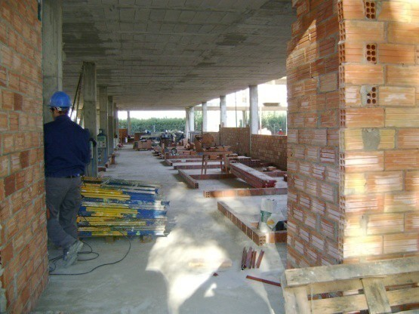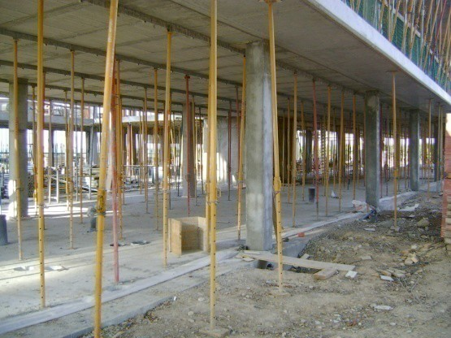FASE EXECUTIVA

Replanteig a obra. Cap projecte d’instal·lació, simple o complex, bàsic o exhaustivament detallat permet el trasllat dels conceptes teòrics que estan inclosos directament a l’obra. Per a aquest procés d’execució a partir d’un disseny i d’un estudi tècnic, és necessari un replantejament inicial, una anàlisi de necessitats
i una comprovació dels espais físics reals dels elements i la seva infraestructura en l’entorn.

Aspectes d’una obra en la fase prèvia a l’inici de les instal∙lacions.

Així doncs, amb una descripció simplificada, el procés per al replanteig de les instal·lacions en un edifici es desenvolupa de la manera següent:

- Creació de l’equip tècnic per al replanteig i l’anàlisi prèvia.

- Comprovació de la validesa de les previsions de passos, camins i ubicacions d’elements, indicada en els plànols: patiets, muntants verticals, recorreguts horitzontals, camins de cables i canonades, interferència entre les diferents instal·lacions, volums d’equips, necessitats perifèriques per a l’alimentació o interconnexió..., entre altres comprovacions i elements.

- Replanteig de les noves necessitats d’espai i ubicació dels elements: recorreguts alternatius o complementaris, nou disseny de conductes, alternatives d’equips i models, reajustament d’elements, propostes tècniques o de disseny alternatives per millorar el servei i el rendiment de la instal·lació, etc. En definitiva, el replanteig determina els canvis i alternatives tècniques i constructives necessàries per al
desenvolupament constructiu de l’obra i la seva possible millora qualitativa.

- Dins el període de replanteig, es pot observar fins i tot la necessitat de modificar i substituir elements propis d’obra civil, l’estructura, el volum o les característiques, facin inviable l’execució d’alguna part de les instal·lacions.

- Tots els treballs de replanteig requereixen les tasques de mesura i comprovació corresponent a peu d’obra; d’aquí, la necessitat de creació d’un equip de treball especialitzat que es detalla al principi.

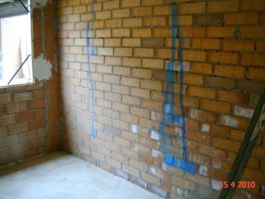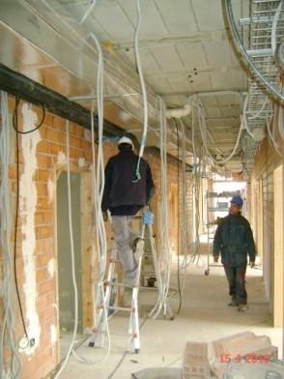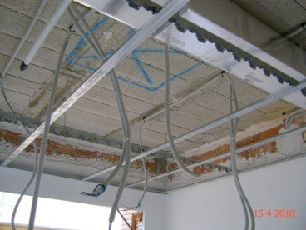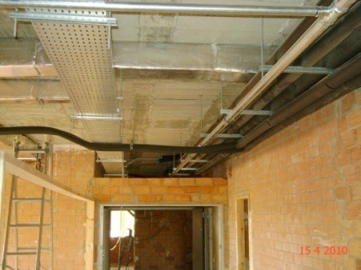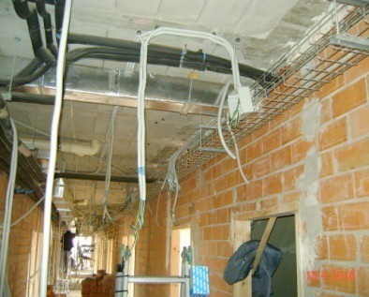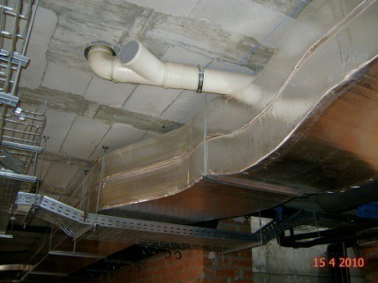
ENGINYERS BCN

- El replanteig de les instal·lacions es realitza partint de l’anàlisi de les parts principals o origen de les instal·lacions (quadres generals, equips de producció d’energia, sales de màquines, camins i conductes principals, etc.), ja que la determinació de la validesa d’aquestes de cara a la seva execució és indispensable per al desenvolupament de la resta.

Fases de desenvolupament. Un cop definides les necessitats principals de la instal·lació i plasmades aquestes sobre les diferents revisions dels plans i esquemes –que ha de realitzar l’equip tècnic–, es pot procedir a l’inici dels treballs en planta. Encara que seria l’idoni, l’inici de treballs no s’acostuma a fer mai amb el replanteig del 100% de les instal·lacions, ja que aquesta condició podria ajornar en excés l’inici de l’obra i posar en risc els terminis d’execució compromesos. Normalment, el començament de la fase productiva es pot establir en el moment de la definició real dels elements principals i la distribució primària dels sistemes que la componen. A partir d’aquí, l’anàlisi de la resta d’elements es pot fer en paral·lel amb
l’execució.

A partir de la determinació de l’inici dels treballs, es poden establir, de manera general, els passos següents:

- Marcatge de recorreguts i suports de les diferents instal·lacions principals: safates, xarxa primària de canalització d’aire, canonada frigorífica i d’ACS, camins de telecomunicacions i equips principals. La distribució de l’estructura principal de les instal·lacions en edificis discorre normalment per passos horitzontals en falsos sostres o muntants verticals ja previstos.

D’esquerra a dreta: marcatge vertical d’instal·lació per a mecanismes, fase inicial de treballs en un pas horitzontal principal i marcatge d’equip de climatització en sostre.

El disseny previ de les necessitats de recorregut i els espais permet la convivència de totes les instal·lacions a mesura que es van executant.

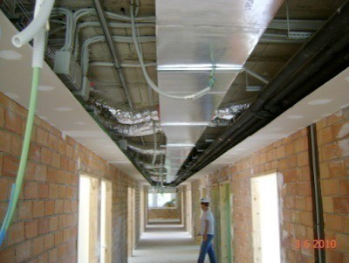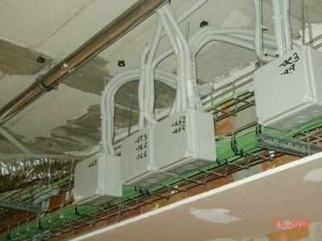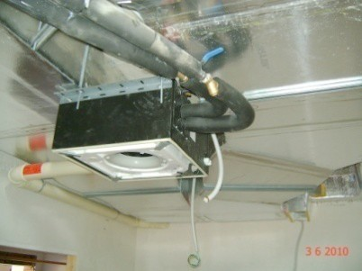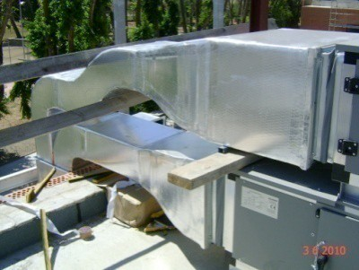
ENGINYERS BCN

- Un cop la infraestructura principal està ja distribuïda, adequada als espais, camins i volums disponibles i fixada correctament, es procedeix a l’estesa de les línies elèctriques de primer i segon nivell –fins als subquadres–, així com a les corresponents a la distribució primària de telecomunicacions, seguretat i control.

- Paral·lelament a aquesta mateixa fase de l’obra, es desenvolupa l’estesa principal de les instal·lacions de climatització –conductes d’aire i xarxa de canonades frigorífiques– i les corresponents a instal·lacions mecàniques: ACS, contra incendis i gas. En aquest moment, també es pot plantejar la ubicació d’elements terminals de climatització i la seva xarxa de distribució, encara que aquesta fase de producció
també es pot ajornar per al procés posterior.

- Dins d’aquesta mateixa fase, o a cavall amb la immediatament posterior, es planteja normalment l’inici d’entrada i ubicació en obra dels equips principals: plantes de producció de fred, climatitzadors, quadres elèctrics principals i secundaris o altres equips (SAI, grup electrogen, equips de compensació, etc.). Aquest procés es dilata al llarg de la part central de l’obra i està molt condicionat a la preparació dels recintes corresponents.

Passadissos amb les conduccions de les diferents instal·lacions ja disposades i detall d’elements de connexió amb la distribució secundària de les instal·lacions.

Les grans conduccions d’aire de les instal·lacions de climatització requereixen un detallat replantejament inicial per a la seva instal·lació.

- Seguidament, els treballs se centren en l’execució de totes aquelles parts de la instal·lació destinades a la distribució secundària: caixes de derivació, equips d’enllumenat normal i d’emergència, mecanismes i elements complementaris de senyalització o control. També es procedeix a la realització del
segon nivell de les diferents instal·lacions de senyal feble: comunicacions, seguretat, control, regulació.

- Amb tota la infraestructura final i secundària distribuïda, es pot iniciar el procés de connexió de les instal·lacions a les caixes de derivació, mecanismes, equips d’enllumenat, equips de climatització,

ENGINYERS BCN

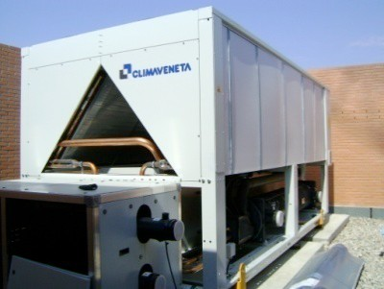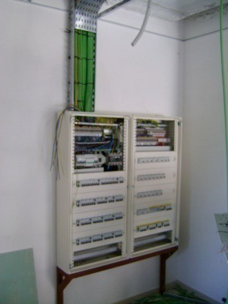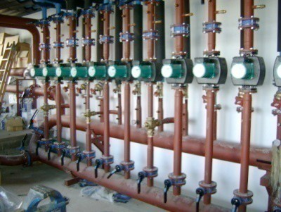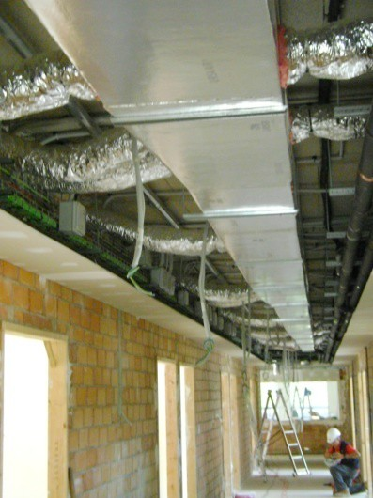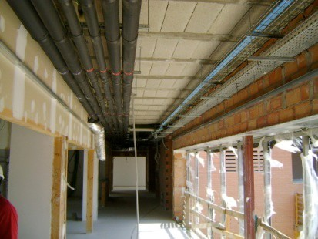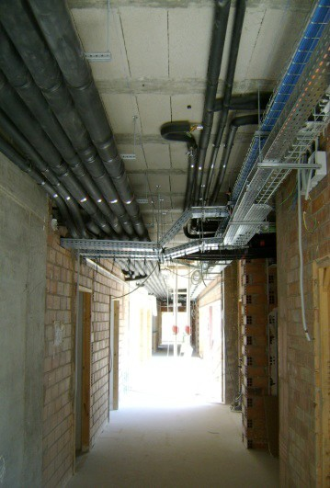elements de control i senyal feble ja ubicats. En aquesta part també es prepara la instal·lació dels elements terminals de clima i instal·lacions mecàniques: difusors, BIES, reixetes de retorn, elements per al sistema de regulació i elements finals dels sistemes d’ACS. En aquest moment, es pot considerar que la instal·lació entra en la fase final.

En la fase final de l’obra, els elements principals com plantes de climatització i quadres de distribució ja apareixen ubicats i pràcticament instal·lats. Els centres de distribució importants, com les sales de màquines amb la distribució dels diferents circuits de climatització, ja estan també en fase final.

Infraestructures ja llestes per rebre els acabats de sostre i la instal·lació dels elements secundaris corresponents.

ENGINYERS BCN
FASE FINAL

Acabats, proves i posada en servei. Un cop totes les parts d’obra civil preparades amb la incorporació dels elements finals de cada instal·lació i degudament connectats o incorporats als sistemes de distribució corresponents, s’inicia el període d’acabats i comprovacions en buit. En aquesta fase, l’equip encarregat de supervisar els acabats i el control de qualitat ha de verificar les connexions, els enllaços, els conceptes reglamentaris i les requisicions tècniques del protocol corresponent.

- Com a punt final previ a la posada en marxa de les instal·lacions, es realitzaran les proves reals o en càrrega de la instal·lació que tenen com a objectiu comprovar el comportament d’aquesta en condicions similars a les d’explotació. En aquesta fase, es realitzaran els ajustos i la regulació dels elements de control, la comprovació de funcionament dels sistemes de seguretat i el comportament de cada un dels equips seguint els protocols corresponents d’acord amb les normes.

- En aquesta fase també es realitza i es posa a disposició de l’usuari el conjunt de documentació as build, que correspon al projecte d’execució en la seva última revisió, ajustat completament a l’estructura finalment instal·lada. En aquesta documentació, que normalment es lliura als serveis de manteniment o explotació de l’edifici, s’han d’incloure tots els plànols, esquemes, especificacions, memòries i documentació tècnica suficient perquè el mantenidor pugui, en el termini més breu possible, posar en marxa el funcionament i el procediment operatiu de la instal·lació. Hi ha un període, més o menys extens en funció de la complexitat i l’extensió de les instal·lacions, en què l’equip tècnic que ha dut a terme l’execució d’aquestes fa sessions de formació i informació a l’usuari per aclarir tots els dubtes o consultes.

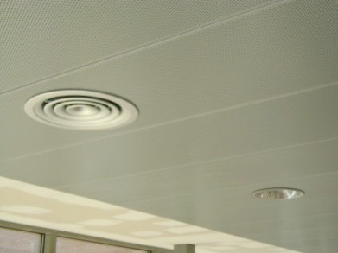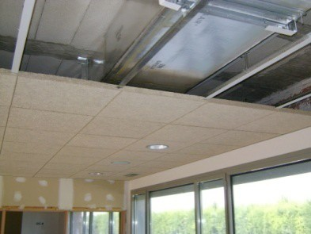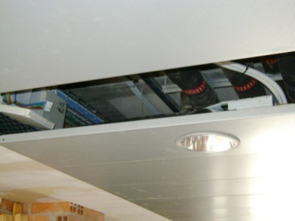

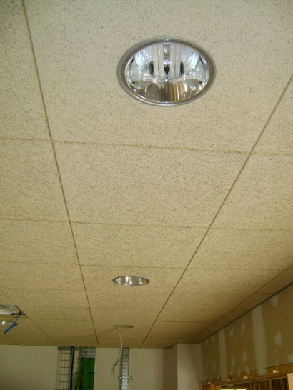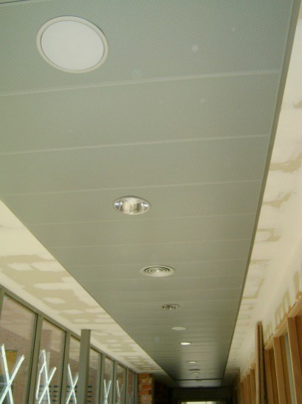

Detalls de les instal·lacions en la fase final

ENGINYERS BCN

Lliurament de l’obra. El conjunt de l’obra es pot lliurar al client final en el moment en què totes les partides incloses dins del pressupost del contracte, o pràcticament totes, han estat realitzades, i les entitats d’inspecció i control en alguns casos o les empreses de control de qualitat (enginyeries o especialistes) donen per bons els resultats de les proves realitzades, i s’ha lliurat tot el conjunt de la documentació as build, administrativa, tècnica i de legalització.

Acta de recepció provisional. L’acta de recepció provisional és el document que certifica l’acceptació per part del client i/o de la direcció facultativa del lliurament de l’obra i que determina l’inici del període de garantia fixat per contracte, necessari per procedir un cop exhaurit aquest, a tramitar l’acta de recepció definitiva. En la majoria de casos, si ambdues parts no determinen el contrari, l’acta provisional es passa a considerar com a definitiva quan venç el terme de garantia.

Aquest document normalment inclou determinades consideracions que poden afectar el manteniment d’aquesta garantia (manipulacions alienes, canvis d’elements, finalització de garanties d’equips, etc.).

La recepció provisional també inclou, si escau, la descripció d’aquelles parts de les instal·lacions encara no executades per raons alienes a l’instal·lador. Normalment s’hi indiquen les dates d’acabament màximes compromeses per acabar aquestes feines.

Legalització de les instal·lacions. Abans o en el moment de la recepció provisional i com un dels components del dossier as build, l’instal·lador, si n’és responsable per contracte, ha de lliurar tots els projectes de legalització de les diferents especialitats i la seva documentació complementària tramitada de manera adient(visats i registres) i acceptada per les diferents administracions o EIC que corresponguin.

En molts muntatges, la realització i tramitació d’aquest projecte va a càrrec d’enginyeries especialitzades. En aquest cas, l’instal·lador ha de lliurar els documents de la seva responsabilitat, com ara el certificat de la instal·lació elèctrica i d’altres que siguin de la seva competència.

Documentació as build. Tal com ja hem indicat abans, el dossier as build correspon al projecte d’execució en la seva última revisió ajustat del tot a l’estructura finalment instal·lada. En aquesta documentació, que normalment es lliura als serveis de manteniment o explotació de l’edifici, s’han d’incloure tots els plànols, esquemes, especificacions, memòries i documentació tècnica suficient perquè el mantenidor pugui posar en funcionament la instal·lació i el seu procediment operatiu, en el termini més breu possible.

També s’han d’incloure les especificacions tècniques de maquinària i equips, instruccions de manteniment i la documentació de legalització o administrativa, que normalment determina la direcció facultativa.

El manteniment. Hi ha un període, més o menys extens en funció de la complexitat i extensió de les instal·lacions, en què l’equip tècnic que ha dut a terme l’execució d’aquestes fa sessions de formació i informació als equips de manteniment de l’usuari per aclarir tots els dubtes o consultes que hi puguin haver abans de posar les instal·lacions sota la seva responsabilitat. Aquest procés no s’ha de fer necessàriament en el moment del lliurament de les instal·lacions, ja que la responsabilitat del seu manteniment pot ser moltes vegades, i durant un període que normalment es fixa en un any, responsabilitat del mateix instal·lador.

ENGINYERS BCN

Garanties i recepció definitiva. Un cop exhaurit el període de garantia fixat per contracte, que sol ser entre un i dos anys, si no s’han produït contingències o situacions que ho evitin, es procedeix a lliurar les garanties (normalment en forma d’avals bancaris) cap als instal·ladors i a signar l’acta de recepció definitiva o la transformació de provisional en final. A partir d’aquest moment, la responsabilitat de les instal·lacions passa a ser de l’usuari.

3.4 Aspectes econòmics

Producció, certificació i factura. La producció és el concepte que s’aplica a la part realment executada de l’obra. S’utilitza normalment per fer un seguiment de costos i del resultat d’aquesta.

La relació entre la producció i la facturació determina l’equilibri econòmic de l’avenç de l’obra. Posem dos exemples:
a- Suposem el cas d’una obra on la producció imputada va molt més avançada que la facturació.
Aquesta producció, si és real, comportarà una entrada de factures de materials i proveïdors de mà d’obra que poden generar tensions de tresoreria si no ajustem la nostra facturació (ingressos) de manera adient i d’acord amb aquesta producció. En aquest cas, rebem factures de costos directes molt més de pressa que l’entrada dels ingressos corresponents a la nostra facturació.
b- Pensem ara la situació a la inversa: la producció imputada va al darrere de la facturació. En aquest cas, estem facturant (i, per tant, rebent ingressos) de conceptes encara no produits. El resultat econòmic pot resultar provisionalment molt positiu, però cap al final de l’obra, si la producció endarrerida supera la màxima facturació realitzable, entrarem en pèrdues.

En ambdós casos, si al final de l’obra la producció realitzada es factura en la seva totalitat, els resultats s’equilibraran, si l’obra ha estat ben contractada i gestionada.

Certificació. És el document model que s’utilitza per consensuar amb la DF la factura que s’ha de fer. Normalment aquestes certificacions són mensuals, tenen diferents formats i s’adjunten a la factura. Les certificacions s’imputen per unitats d’obra, per percentatge de partides realitzades o per amidaments, i se sol certificar a origen, de manera que cada certificació indica el total d’obra realitzada fins en aquell moment. Per determinar la certificació mensual, es resta el total certificat fins al mes anterior. Aquest procediment permet observar de manera senzilla no tan sols l’import mensual, sinó també la quantitat certificada i la que resta fins al total del projecte.

Factura. És el document que oficialitza el compromís de pagament del client i que permet l’inici d’aquest procés. El pagament es pot establir de moltes maneres i condicions diferents. La factura incrementa, amb l’IVA que correspongui, la quantitat certificada.

Revisions i contradictoris. Com ja hem donat a entendre en algun moment, cap projecte no és prou perfecte per tal de poder executar el que inclou el paper a la realitat de l’obra. De fet, la majoria de vegades els canvis de criteri de disseny, d’equips o d’unitats d’obra i d’amidaments són molt nombrosos perquè el projecte, per més executiu que sigui, no pot esbrinar la problemàtica d’un muntatge real.

ENGINYERS BCN

És per això que al llarg de l’execució de l’obra apareixen revisions de diferents parts del projecte per ajustar-les a una execució real, i contradictoris –també anomenats “pressupostos contradictoris”–, que defineixen la repercussió econòmica real d’aquests canvis deguts a les revisions. Tot i que també són comunes les revisions a la baixa –o abonaments– conseqüència de la no execució de partides del projecte, optimització de l’equipament d’espais o a la simplificació de prestacions i reducció d’amidaments, normalment el conjunt de les revisions del projecte son a l’alça i representen increments en el total del pressupost previst inicialment.

La gestió d’aquests increments de cost és una de les tasques més importants del tècnic o gestor d’obra, que normalment ha de justificar-les davant de la DF o de la propietat. Els conceptes més comuns en aquesta negociació tenen a veure normalment amb la inclusió o no d’aquests al pressupost, amb la interpretació contractual o amb la correcta anàlisi de la documentació tècnica. A totes les obres s’acaben acceptant pressupostos contradictoris que moltes vegades es compensen parcialment per altres parts d’obra no executada.

Pel que fa a aquest punt, hi ha un concepte bàsic que qualsevol instal·lador ha de tenir en compte a l’hora de gestionar increments de producció en una obra: qualsevol acceptació per part del client d’un preu contradictori ha de venir acompanyada sempre d’una comanda signada. Aquesta comanda, en forma d’afegit al contracte o de pressupost complementari, és fonamental com a garantia de liquidació.

És evident que segons l’experiència, la confiança i el coneixement que tenim del nostre client, podem exigir aquest document de compromís d’una manera o altra, però els documents escrits i signats són fonamentals.

Liquidació de l’obra: tancament d’amidaments, contradictoris i ajuts. La liquidació d’obra és un procediment utilitzat preferentment quan acaba una obra pública.

Aquest procediment fa el que el seu nom indica: liquidar l’import final dels treballs fets, posant en un costat el que es considera com a quantitat a pagar a l’instal·lador i en l’altre, les deduccions per diferents conceptes.

En aquest sentit i si considerem, per exemple, un projecte contractat per amidaments, els documents o conceptes principals a considerar són:

Amidaments. El primer import que s’ha de consensuar és el corresponent als amidaments i unitats d’obra. Els tècnics de la instal·ladora i de la DF o client determinen en cada partida els elements realment instal·lats, els equips utilitzats i si les característiques d’aquests són les especificades inicialment. D’aquesta suma/resta, en surt una primera quantitat.

Contradictoris. Són els nous elements que han aparegut al llarg de l’execució ja comentats en l’apartat anterior. Molts d’aquests contradictoris, si es fan evidents per ambdues parts, ja s’inclouen al tancament d’amidaments. Aquelles parts d’obra nova, per conceptes d’ampliació o canvis de disseny, són els que es negocien i es defineix una altra quantitat que s’afegeix a l’anterior.

Ajudes. A l’altre plateret de la balança, s’han de posar tots aquells elements que el client pugui considerar que són imputables totalment o parcialment a la instal·ladora, en funció dels acords contractuals que s’hagin establert. Així doncs, podem considerar en aquest apartat elements com ara: ajudes de paleta, neteges, vigilància, possibles penalitzacions per retard en l’execució, mancances per conceptes de seguretat, descomptes comercials, etc.

ENGINYERS BCN

De la suma i resta dels conceptes anteriors, en resulta la liquidació d’obra, que és la màxima quantitat que l’instal·lador pot rebre per la feina feta. L’acord al qual s’arriba se signa per ambdues parts.

ACLARIMENT: Com ja hem dit moltes vegades, estem intentant simplificar molt els conceptes expressats per tal de donar-los a conèixer des d’un punt de vista pràctic i entenedor per tothom. És evident que tots els apartats indicats fins aquí es podrien desenvolupar de manera molt més extensa (de fet, per explicar la liquidació d’obra s’han editat llibres sencers), però aquest no és l’objectiu d’aquest document.

4. VISIÓ ACTUAL DEL MUNTATGE A OBRA

4.1 Evolució dels sistemes informàtics

La nit i el dia. Els sistemes informàtics actuals, comparativament amb els que es feien servir fa tan sols uns anys, són la nit i el dia. En l’actualitat, la feina que es pot fer per mitjà de la comunicació via correu electrònic, la consulta on-line, la velocitat de resposta dels programes de càlcul i valoració, la possibilitat d’obtenir preus d’una manera instantània, els recursos gràfics i de dibuix tècnic i el conjunt de paquets de programes per escriure, fulls de càlcul o presentacions, fan que es pugui desenvolupar en uns minuts una feina que abans podia costar hores o dies; sempre que la persona que hi hagi al darrere de l’ordinador tingui els coneixements adients, és clar.

El canvi en el desenvolupament de les tasques. El protagonisme i la responsabilitat dels tècnics en l’execució ha canviat molt en els darrers anys, propiciat pel desenvolupament de la tecnologia, la complexitat de les instal·lacions i l’evolució d’un impuls extraordinari en l’execució d’obres de gran volum i cost en el nostre país (encara que després hagi passat el que tots sabem).

La figura de l’encarregat que abans tenia molt de protagonisme continua sent important en l’actualitat, però l’amplitud de tasques a fer, la diversificació i la tecnificació d’aquestes ha fet que el tècnic responsable sigui ara la figura principal.

De la professionalitat, coneixements, experiència i savoir faire del tècnic d’obra, depenen els punts fonamentals d’aquesta: rendiment econòmic, gestió dels recursos i qualitat del servei.

En l’actualitat, el tècnic d’obra, sobretot tenint en compte l’ajustat pressupost de la majoria dels treballs , s’encarrega pràcticament de tot: revisió del projecte, creació del Pzero, presa de dades, generació de pressupostos contradictoris, reclamació i gestió de recursos humans i materials, relacions amb la DF i la propietat, seguiment dels aspectes de seguretat i reglamentaris, actualització de documents tècnics... i moltes altres coses.

Evidentment, sense l’ajut dels poderosos sistemes informàtics actuals, això no seria possible.

Velocitat no és agilitat. Un tren d’alta velocitat és molt ràpid, però gens àgil. Per canviar de direcció necessita corbes molt àmplies i de llarg recorregut, i per frenar li fan falta centenars de metres.

Tota la generació de dades, documents i informació a gran velocitat no serveixen de gran cosa si no va acompanyada d’un nivell adient d’agilitat. Per agilitat entenem la capacitat contínua i permanent d’adaptar-se a les condicions, necessitats i característiques de l’obra, que acostumen a ser molt canviants.

ENGINYERS BCN

Si el tècnic gestor de l’obra es limita a aplicar els condicionants del projecte, sense raonar i defensar canvis, propostes alternatives, estructures productives i necessitats en benefici de l’obra i de si mateix, difícilment podrà desenvolupar una tasca útil i profitosa per als seus interessos. En aquest cas, de res no li servirà una teòrica capacitat de treballar a gran velocitat i amb molta profusió de dades.

El bon gestor responsable d’obra ha de saber optimitzar els seus recursos, sense exprimir-los ni exagerar-los, portar el tempo de l’obra, accelerar o alentir segons les seves necessitats i cercar alternatives, canvis, reivindicacions i millores de manera contínua.

4.2 Alguns conceptes especials

Client, promotor, explotador i usuari: diferents problemes i una única solució. Encara que bàsicament es pugui pensar que són figures que exerceixen la funció de client, la gestió de cada una d’elles pot ser molt diferent de cara als requeriments exigits a les instal·lacions.

Des del meu punt de vista, la millor figura amb la qual els instal·ladors podem treballar és el client final. Aquest reuneix tots els altres requeriments, ja que és conscient de quines són les seves necessitats, és l’inversor qui aporta el capital per fer l’obra i, per tant, qui ens ha de pagar, i per descomptat també desenvolupa el rol d’usuari. El contacte entre aquest client i nosaltres és directe des de tots els punts de vista: tècnic, executiu i financer.

La figura del promotor, no té per què ser la de client final. El promotor pot aportar recursos financers per desenvolupar una obra destinada després a altres clients/usuaris. En aquest cas, la problemàtica sorgirà quan el client final pugui reclamar possibles incompliments contractuals respecte del promotor, ja sigui perquè entén que el que li han lliurat no és d’estipulat, o per mancances en les instal·lacions, segons el seu criteri. Aquesta situació pot fer que el promotor acabi reclamant la solució total o parcial d’aquestes controvèrsies a l’instal·lador.

La figura de l’explotador és similar a l’anterior, amb la diferència que les condicions contractuals poden ser d’arrendament en lloc de compra. Els possibles requeriments de l’usuari final cap a l’explotador –que pot ser, o no, el promotor– poder ser els mateixos que en el punt anterior.

En algunes situacions, totes les figures poden convergir en una única obra: el nostre client és una constructora (promotor) que executa una obra per a un client que vol comercialitzar-ne l’ús (explotador) per a un arrendatari final (usuari).

En tots aquests casos, l’única solució és sempre la mateixa: un contracte que defineixi de manera clara l’abast de les nostres responsabilitats, la descripció dels elements a instal·lar, tant des d’un punt de vista general com desglossat, i una llista d’exclusions que determini ben a les clares quins conceptes queden fora de la nostra gestió i, per tant, del nostre pressupost i de la nostra responsabilitat. Aquesta llista d’exclusions pot incloure: projectes executius o de legalització, contractacions de serveis energètics, delimitació del subministrament de determinats equips o unitats d’obra, ajudes de paleta, revisions documentals, no aplicació de penalitats per retards aliens a la nostra gestió, etc.

És clar que la redacció d’un contracte d’aquest tipus pot ser complexa i de negociació difícil, en funció de l’altra part. La flexibilització de les nostres exigències estarà sempre en concordança amb la confiança o coneixement que tinguem del client, de l’experiència en altres obres similars, de l’enginyeria o direcció facultativa, i de les condicions econòmiques en què es pugui arribar a tancar el pressupost.

ENGINYERS BCN

La relació amb els altres industrials, professionals i tècnics. És evident que la situació ideal és que la relació entre tots els protagonistes de l’obra sigui de col·laboració.

Dins d’una obra de certa envergadura, el nombre de responsables de determinades gestions o actuacions pot ser molt divers: cap d’obra civil, responsables d’altres instal·lacions, representants de la DF o enginyeria, arquitectes o aparelladors, responsables de PRL, representants del client, seguretat, etc.

És força difícil mantenir una bona relació de col·laboració amb tots ells durant el decurs de l’obra, ja que els seus interessos poden ser moltes vegades diferents dels nostres o fins i tot contraposats.

A l’inici de l’obra i mentre s’està fent, el bon gestor d’instal·lacions sap que ha de fer una tasca de coordinació i apropament amb tots els altres protagonistes, cedint o demanant de manera adient als seus interessos en funció de les necessitats. És evident, però, que en el moment que alguna actuació dels altres components de l’obra vagi clarament contra els seus interessos, i no hi hagi acord oficiós, ha de plantar-se i plantejar la problemàtica a qui toqui, que normalment sol ser la DF o el mateix client.

Entre la problemàtica més habitual per la coordinació entre tots els components a l’obra, podríem esmentar: les tasques d’obra civil no esperen o no respecten les necessitats de les instal·lacions; els espais per ubicació d’elements no són suficients per als equips a instal·lar, alguns instal·ladors especialistes fan la seva feina sense coordinar amb l’instal·lador principal (decoradors, ascensoristes, serrallers, sistemes de control), no es respecten els canvis coordinats amb el client o la DF, els canvis acordats en alguns equips no es comuniquen a l’instal·lador, etc.

Una de les accions més importants per organitzar totes les necessitats de l’obra de manera coordinada és la visita d’obra, que tractarem en el punt següent.

La visita d’obra. La visita d’obra és la reunió, normalment setmanal, que s’organitza entre tots els components o empreses que executen les diferents tasques.

En obres de certa envergadura, aquestes visites poden reunir moltes persones i perllongar-se hores i hores. Jo he estat en reunions de visites d’obra amb més de vint membres al voltant d’una taula, des de les 9 del matí fins a les 16 h de la tarda, aportant cada un d’ells la seva opinió o la seva problemàtica.

Normalment qui organitza i coordina les reunions són els representants de l’enginyeria o la direcció facultativa, que estableixen l’ordre del dia, el torn de paraula i llegeixen les actes d’anteriors reunions per aprovar-les o fer comentaris.

És molt habitual plantejar reunions complementàries o secundàries per parlar d’assumptes relacionats amb les instal·lacions de manera que els representants de les instal·ladores no hagin d’estar a la reunió quan es parla d’assumptes d’obra que no tinguin a veure amb ells.

Aquestes visites són la millor oportunitat per expressar els possibles dubtes, anomalies, irregularitats o problemàtiques que té el tècnic d’obra o l’instal·lador davant de tots els altres protagonistes de l’obra.

Davant d’intervencions que es preveuen complicades de cara a la coordinació amb altres empreses o enginyeria, en funció de la relació que es tingui amb el possible afectat, és aconsellable comentar-ho abans en privat, si és possible, per cercar un consens profitós per ambdues parts.

ENGINYERS BCN

Els aspectes més importants que s’han de tenir en compte per treure el màxim profit de les visites d’obra són els següents:

- Apuntar tots els temes parlats que ens puguin afectar de manera directa o indirecta per tal de poder reclamar si no es resolen o no es comenten a la propera reunió.
- Documentar de manera precisa i completa totes les nostres possibles requisicions, demandes o conflictes que tinguem per al decurs de l’obra.
- Portar les mostres de materials o equips que es plantegin com a alternativa per tal que es puguin aprovar per tots els components de la visita: DF, obra civil, arquitectura, propietat. D’aquesta manera, ens evitem que alguna de les parts no doni la seva conformitat posteriorment.
- Plantejar tots les dubtes tant del tipus tècnic com econòmic que ens sorgeixin, i activar la presentació de pressupostos contradictoris sempre que la situació justifiqui accions fora del nostre abast contractual.
- Col·laborar en la realització de documentació, proves, plànols i esquemes, però fins a un límit.
Difícilment podrem evitar haver de fer aquesta feina, però és important informar de la quantitat d’accions que estem fent en aquest sentit i mirar de treure’n profit.
- No deixar els assumptes tractats pendents de solució. Dilatar les resolucions sobre els assumptes presentats sempre va en perjudici de l’obra.

El bon gestor d’obra té una especial habilitat per captar en molt poc temps la manera d’actuar dels diferents elements que componen aquesta taula de treball que és la visita d’obra. En funció d’aquesta percepció, actua en un sentit o un altre, segons els seus interessos.

La figura de l’instal·lador: col·laborador o simple subcontractista? Aquesta consideració té molt a veure en funció de quin sigui el client final, tal com hem dit en un apartat anterior.

En l’entorn industrial, per a una instal·lació en el context d’una factoria on la participació del concepte d’obra civil normalment és mes reduïda, és més fàcil que l’instal·lador sigui considerat com un col·laborador per part del client.

En canvi, en el context d’una obra d’edificació, els criteris canvien i hi ha diferents elements que fan que moltes vegades l’instal·lador te la percepció de que el consideren més com un subcontractista que no pas com un col·laborador important, tot i que la seva feina tingui una especialització i qualificació molt més elevada que la resta.

En aquesta situació, el tècnic d’obra o responsable de l’empresa instal·ladora i l’encarregat o encarregats han de procurar canviar aquests criteris preestablerts d’entrada, aportant solucions alternatives, noves propostes o accions de col·laboració en els aspectes més tecnificats i complicats de l’obra, per tal que tant el client com el promotor –siguin o no la mateixa figura– percebin la seva presència com un ajut important de cara al desenvolupament de l’obra.

Evidentment, aquesta col·laboració no és possible al 100%, ja que els recursos de la instal·ladora són limitats i han d’estar dedicats a la nostra rendibilitat de l’obra.

ENGINYERS BCN

La UTE (unió temporal d’empreses). La unió temporal d’empreses o UTE és una figura jurídica d’associació empresarial amb caràcter temporal, pensada exclusivament per a la gestió i l’administració d’una obra concreta.

La UTE la componen diverses empreses –jo n’he conegut de fins a 5 components– que es reparteixen la participació percentualment , en funció de diferents criteris acordats entre elles.

Aquests criteris que justifiquen la unió temporal són variats i podríem citar, com a més importants, els següents:

- Criteris comercials o de relació amb el client final.
- Augment del potencial productiu de cara a la realització d’un projecte d’envergadura.
- Aportació de qualificacions de contractistes de diferents especialitats.
- Increment o diversificació del ventall de possible negoci.
- Requeriment dels plecs de la licitació o del client.
- Interessos associatius de diferent a mena, etc.

L’única diferència important d’una unió temporal respecte d’una empresa normal és precisament aquesta data de caducitat que s’acorda contractualment en el mateix moment de la seva constitució. Per a la resta d’aspectes, una UTE té una estructura, uns requeriments i una funcionalitat com qualsevol altra empresa.

La figura del gerent de la UTE i del Comitè de Gerència –equivalent al Consell d’Administració d’una empresa– són les més importants des del punt de vista de control de costos i de la presa de decisions. Aquests dos components de la UTE són qui realitza les tasques de gestió i administració de la societat mentre dura la seva activitat. El Comitè de Gerència és la màxima autoritat de la UTE i les seves decisions estan per sobre de les del gerent, en cas de controvèrsia.

Una particularitat d’aquestes unions temporals és que neixen sense estructura pròpia, i la composició dels diferents departaments de gerència, administració o tècnica, entre d’altres, es realitza amb l’aportació de recursos dels mateixos socis components. La cessió d’aquests recursos, de forma temporal, es fa per mitjà de les bestretes o avançaments que la UTE abona dels seus recursos a cada soci, d’acord amb uns imports mensuals establerts prèviament de comú acord.

També és habitual l’aplicació d’un percentatge de cost estructural (que es pot establir entre el 5 i el 7%) que els socis components es reparteixen, en funció del percentatge de participació i que la UTE també aporta dels seus recursos. Aquest percentatge d’estructura es justifica com a cobertura dels costos dedicats de cada empresa

Un aspecte molt important que s’ha de tenir en compte en tot moment és que la UTE és una entitat totalment autònoma que ha de prendre les seves decisions únicament en funció d’ella mateixa i sense consideracions particulars cap als seus socis components.

La gestió per a la realització del Pzero, del replanteig d’obra, de la proposta de variants i, en fi, del control de l’obra, s’han d’executar amb els mateixos procediments d’una obra normal, fins i tot amb més meticulositat, tenint en compte les especials circumstàncies comentades fins aquí. El fet que les estructures actives de la UTE estiguin formades per components de diferents empreses (els socis) fa que el control hagi de ser més rigorós per garantir equitat i proporcionalitat.
.

ENGINYERS BCN

Els socis components que estiguin interessats a fer treballs dins de l’obra administrada per la UTE podran aportar els seus pressupostos, si es determina d’aquesta manera en el contracte inicial, i si el gerent i el comitè ho estimen convenient. En qualsevol cas, les condicions de contractació de treballs per part de la UTE cap als seus socis components seran les mateixes que amb la resta de proveïdors, tenint sempre en compte que els preus pressupostats han d’estar, com a mínim, al mateix nivell que els més adients de la resta de subcontractistes.

El control de costos en el decurs de l’obra, quan es tracta d’una UTE, té un seguit d’elements que s’han d’imputar de manera concreta i que normalment es registren en documents preparats per cada cas i que reuneixen aquesta informació de manera interactiva.

Aspectes positius i negatius per l’instal·lador. La UTE és una forma d’associació que ha tingut una forta empenta arran del boom constructiu dels darrers anys. Considerat en els seus inicis un model típic d’agrupament temporal de les constructores mes importants, per poder desenvolupar obres públiques de gran envergadura, més recentment també ha estat un format habitual entre instal·ladores o fent mix amb altres empreses.

Actualment, la tendència a constituir UTE va més aviat a la baixa, ja que, a part de que les obres públiques de nivell que justifiquin aquest tipus d’unió son escasses, els resultats de la gestió d’una UTE son difícils d’optimitzar, sobretot si les contractacions inicials es fan amb percentatges de risc i el desenvolupament de l’obra no té capacitat de maniobra pel que fa a canvis o alternatives.

Entre les consideracions a tenir en compte abans d’acordar la constitució d’una unió temporal, podríem esmentar:

- Percentatges de costos d’obra elevats que poden anar més enllà del 10%.
- Aplicació dels costos d’estructura a càrrec de la UTE (del 5 al 7%).
- Abonament de bestretes importants al llarg de l’obra.
- Cessió de recursos propis, que ens poden ser necessaris.
- Conflictivitat en la gestió entre socis si els resultats econòmics no són positius.
- Responsabilitat solidària dels resultats de la UTE, entre tots els socis components.

Tots aquests elements (i alguns altres) composen ,per moltes obres gestionades com a UTE, un escenari de dificultat de cara a la obtenció de resultats positius . D’altra banda, però, s’ha de considerar que els socis són precisament els que s’emporten el percentatge corresponent d’estructura i el cobrament de les bestretes, sempre que la situació econòmica de la UTE permeti abonar-los. És molt habitual, per exemple, facturar aquestes bestretes per part dels socis, però no fer efectiu el cobrament d’aquestes factures fins que els recursos econòmics de la UTE ho permetin. En molts casos, aquest concepte no s’arriba a cobrar mai en la seva totalitat.

Un altre factor que ha de tenir en compte una empresa instal·ladora a l’hora d’associar-se en UTE amb altres empreses té a veure amb la relació amb el client final, els motius de l’aliança, el percentatge ofert i fins i tot les característiques empresarials del soci o els socis. D’entrada, no és convenient tancar aliances amb empreses molt més grans que la nostra o bé quan l’activitat d’aquestes no té res a veure amb l’obra. Un acord entre empreses instal·ladores, per fer una obra per un client final conegut, el contingut de la qual el componen únicament elements de la nostra especialitat, seria el cas idoni.

ENGINYERS BCN

Un cop establert un acord d’UTE entre diferents empreses, és molt important la definició dels llocs de responsabilitat a ocupar dins de l’estructura de la unió temporal. Aquests llocs, com hem dit abans, els ocupen habitualment recursos dels mateixos socis i són normalment: gerent, cap d’obra, responsable administratiu, tècnics d’obra o encarregats, entre d’altres. També es necessiten recursos per a la gestió de la qualitat, seguretat o delineació.

És evident que alguns d’aquests llocs són de vital importància per garantir la bona gestió de la UTE. Si les persones assignades no tenen prou capacitat, dedicació o coneixements el resultat final es pot ressentir. Per això, és fonamental tenir molta cura a analitzar aquests serveis de manera adient a l’hora de repartir les responsabilitats entre els socis.

4.3 Documentació tècnica i administrativa. En molts casos, és força complexa la gestió de la documentació tècnica i administrativa d’una obra, sobretot si per executar-la hi ha moltes empreses i col·laboradors diferents. En aquest sentit, és també molt notable la situació actual respecte de la que hi havia fa anys. És evident que ara es tenen en compte de manera molt estricta conceptes com la qualitat o la PRL, entre d’altres, però també es fa evident en molts casos que l’exigència documental és exagerada i que pot portar com a conseqüència una problemàtica afegida superior a la que pretén solucionar. Aquestes consideracions són les que intentarem tractar en aquest apartat.

D’entrada, podríem citar que la documentació que haurem de gestionar en una obra, sobretot si aquesta és de certa envergadura, és la següent: tècnica, de qualitat, seguretat, fiscal, laboral, personal i presencial, etc. De ben segur que potser me’n deixo alguna, però per això estem aquí, per parlar-ne.

Com a exemple, considerarem una obra pública, en què una UTE de dues instal·ladores treballa per una constructora. La constructora, alhora, te com a client final una administració municipal o autonómica: Ajuntament., Conselleria,etc Com a altres entitats o elements vinculats a l’obra, es podien considerar: enginyeria d’execució, direcció facultativa del client final, responsables de l’explotació, control administratiu i documental, control de PRL.

En aquest cas la documentació sol·licitada, al llarg de tota l’obra, podria ser:

Documents tècnics i de legalització

- Certificats d’acabament d’obra: documentació as build (memòria tècnica final, esquemes actualitzats de totes les especialitats, plànols d’ubicació i recorreguts, especificacions, etc.), legalitzacions i acreditacions de totes les especialitats (podem pensar en: electricitat AT i BT, ACS, climatització, contra incendis, comunicacions i gas), auditories de seguiment i prèvia de totes les instal·lacions, entre d’altres de menor compromís.

Documents tècnics de qualitat

- Cartes i certificacions: cartes i certificats de tots els materials emprats i actuacions realitzades, amb acompanyament de cartes de compromís i originals dels fabricants. Per cada cas es poden exigir els documents (sempre originals o autentificats davant de notari) del laboratori homologat, fabricant, instal·lador/aplicador i contractista.

ENGINYERS BCN

En un cas concret, que jo recordo, aquests documents es van demanar per 21 parts diferents de l’obra que, alhora, es desdoblaven en algunes més. Aquests certificats i cartes es van lliurar per més de cent elements diferents de les instal·lacions que anaven des de les canonades d’acer i de coure fins a les màquines de refrigeració, passant per l’aïllament dels conductes o els llums d’emergència. Per cada unitat d’obra de les indicades, es demanava fitxa tècnica, certificat, conformitat CE, certificat del subministrament i cartes d’acompanyament segons model del client final. Per cada nova unitat integrada a obra es demanava la corresponent documentació addicional.

Com es dedueix fàcilment, la documentació requerida tenia un volum considerable. Documentació en matèria de PRL:
- Certificats de formació i informació en matèria de prevenció del personal.

- Certificats d’aptitud mèdica.

- Comprovant de lliurament dels elements de protecció individual (EPI).

- Autorització d’ús de la maquinària.

- Contracte amb el servei de prevenció i comprovant de pagament.

- Avaluació de riscos generals feta per la UTE i acceptació del Pla General de SS.

- Telèfons d’emergències i altra documentació complementària.

Aquesta documentació correspon tant als treballadors membres d’alguna de les dues empreses components de la UTE com de les empreses subcontractades.

Altra documentació administrativa:

- Certificat de conformitat de pagament a Hisenda de contractistes i subcontractistes, nominatiu cap a la
UTE (mensual).

- Certificats de compliment amb les obligacions cap la SS (mensual).

- Pòlissa de responsabilitat civil i rebut de pagament.

- Assegurança d’accidents i rebut de pagament.

- Certificats de pagament a la SS cada final de mes (mensual).

- Control presencial a l’obra (mensual)

- Certificat de confirmació de cobrament de nòmina de tot el personal present a l’obra (d’acord amb el model que normalment prepara la DF en cada cas).

Com en el cas anterior, aquesta documentació s’ha de preparar per a tots els treballadors i les empreses subcontractades que tinguin activitat a l’obra.

ENGINYERS BCN

En molts casos, hi ha aspectes inevitables a l’obra que generen situacions de confusió de cara a aquesta documentació, com ara: posades en servei d’instal·lacions per part dels subministradors de productes, canvis improvisats de personal a l’obra, treballs en festius o caps de setmana, presència obligada d’especialistes en treballs molt concrets i altres. En aquests casos, els gestors de l’obra han d’actuar de manera diligent per evitar que la burocratització administrativa pugui alentir l’execució i perjudicar la rendibilitat de l’obra. Aquesta gestió no sempre és fàcil.

És clar que la gestió permanent, tant de generació com d’actualització i manteniment d’aquesta documentació, és complexa i feixuga, fins i tot per a empreses de cert nivell que ja disposen dels seus departaments de recursos humans i prevenció de riscos laborals, les estructures dels quals es veuen obligades a dedicar molt de temps a aquesta activitat.

Si ara ens posem a pensar què pot representar el seguiment d’aquest dossier documental per a un petit instal·lador, les conclusions poden ser molt decebedores. Jo conec molts casos de petits instal·ladors, col·laboradors d’empreses instal·ladores més grans que durant tot el dia estan a l’obra treballant i a partir de les set de la tarda és quan es tanquen a les oficines per tractar aquests assumptes administratius, amb l’ajut d’alguna persona a temps parcial que acostuma a ser de la família.

Algú pot pensar que aquestes empreses no es poden posar a fer activitats en segons quins tipus d’obra. Jo, en canvi, penso que si professionalment estan capacitades (i normalment ho estan), i hi tenen tant dret com les altres. Aquest és, evidentment un bon debat a tenir en compte.

Documentació exigida a obra: consideracions sobre la seva utilitat o necessitat. L’exemple indicat en el cas anterior no és inhabitual i, de la mateixa manera que hi ha obres que requereixen un nivell molt més baix d’exigència documental, n’hi ha d’altres amb un nivell encara més elevat.

Des del meu punt de vista seria molt senzill abaixar els requeriments exigits per alguna part dels documents, sense renunciar a un nivell correcte de control de les especificacions, seguretat i altres conceptes.

Deixant potser a part els documents corresponents a aspectes fiscals i de SS o de prevenció de riscos laborals, les modificacions dels quals pel que fa als procediments serien més difícils d’implantar, sí que possiblement fóra més senzill actuar sobre l’excessiva burocratització de les exigències documentals tècniques.

Si ens centrem a aspectes de la documentació tècnica corresponent a legalització i a qualitat, és evident que moltes vegades els requeriments sol·licitats són exagerats. L’administració de la Generalitat ha estat i està fent esforços en aquest sentit, però els avenços son lents.

Per altra banda, sí que és evident que pel que fa a la certificació de materials es podrien reduir les exigències sense renunciar a cap garantia. Les característiques tècniques d’un material i els certificats de què disposa el fabricant, sobretot si és una marca reconeguda, considero que són suficientment garantits si la informació que apareix als seus catàlegs així ho diu.

Una fitxa addicional o una carta complementària em sembla innecessària. Des del meu punt de vista, això és vàlid per tots els materials inclosos a l’obra, i com a màxim es podria exigir una nota addicional de conformitat per part d’aquest fabricant i no cinc (5) documents per cada element, com passa en alguns casos.

ENGINYERS BCN

Aspectes econòmics: un efecte col·lateral. L’efecte negatiu que aquesta excessiva burocràcia pot provocar al petit instal·lador s’agreuja si tenim en compte que molta de la documentació sol·licitada pel client final és una condició sine qua non , per poder certificar i després facturar el seu treball.

Si es demora el pagament d’una factura per una mancança documental, pot provocar un perjudici molt greu, de manera directa o indirecta, a molts industrials que, donada la situació actual, necessiten poder rebre tots els recursos econòmics comptabilitzats en el dia previst sense dilacions perquè s’hi juguen la supervivència. Si a les ja de per si condicions de pagament normalment dures s’afegeix un possible retard, els resultats poden ser molt negatius.

5. LA GESTIÓ DE L’OBRA EN TEMPS DE CRISI

5.1 La situació actual

Pocs confits i molta quitxalla. Quan jo era petit, al meu poble, a la celebració d’un bateig, la família del nadó acostumava a llançar confits a tota la patuleia de nens i nenes que esperàvem a fora. En funció de la quantitat de confits que es llançaven i podíem recollir, els celebrants obtenien la qualificació de generosos o garrepes.

La situació actual és més o menys igual, però en aquest cas hi ha molt pocs dolços a repartir per a tants com som a recollir. La tremenda davallada dels projectes d’edificació, tant públics com privats i de tot tipus (habitatge, hospitalari, esportiu, infraestructura, serveis...), ha portat a una baixada tan forta de la demanda de necessitats d’instal·lacions que en aquest moments val a dir que la situació es molt complicada.

Solament podran tirar endavant –encara que no per temps il·limitat i moltes vegades amb ferides importants– aquelles que tenien un ventall en la seva activitat més enllà de l’edificació les que ja disposaven d’una cartera de clients directes fidels que no han aturat de manera significativa la seva activitat o aquells que han pogut trobar a temps altres àrees de negoci, properes o llunyanes.

La inversió pública i les licitacions: aspectes econòmics. Aquesta situació de molta oferta i poca demanda fa que les possibilitats d’accedir a l’obra nova dins de les molt més reduïdes licitacions públiques que es convoquen caigui, la majoria de vegades, del costat de les organitzacions amb recursos més amplis, ja que tenen estructures especialment preparades per tractar els aspectes tècnics i administratius i un poder de finançament molt ampli.

Aquesta pròpia disponibilitat econòmica possibilita de fer quitances (reduccions sobre el preu de partida) de les valoracions dels pressupostos de les licitacions molt per sobre que qualsevol altra empresa de volum mitjà o més petit. Aquestes baixades permeten a aquestes empreses més grans, adjudicar-se les obres per desprès gestionar- les amb qui més els convingui de cara a la seva execució, en la part corresponent a les instal·lacions.

En una gran part de les licitacions públiques i per tal d’evitar, en la mesura del possible, aquesta circumstància, es determina un valor màxim de baixa per sota del preu del pressupost, definint com a “baixada temerària” tots els imports per sota d’aquest percentatge, els quals quedarien automàticament desestimats de cara a l’adjudicació. De totes maneres, moltes vegades aquests imports “temeraris” són acceptats si es justifiquen com a vàlids de cara a la realització dels treballs.

El curiós del cas és que fins i tot amb aquestes reduccions tan importants dels preus sempre s’acaba contractant l’obra, i encara més curiós és que també s’acaba executant. Un bon assumpte per debatre, sens dubte

ENGINYERS BCN

La inversió privada. Tot i que no cal pas insistir gaire sobre el fet que la inversió privada també està patint una fortíssima recessió, des del meu punt de vista i sobretot si tenim en compte el sector industrial ha aguantat més be la sotragada que la inversió pública.

Possiblement pel fet que l’inversor particular cerca un rendiment econòmic i no pas un servei públic, les possibilitats de dipositar els seus diners de manera rendible a vegades es fan fins i tot mes àmplies en temps de crisi. D’altra banda, les èpoques de recessió també serveixen de filtre, i els que sobreviuen poden sortir amb una important reducció de la competència i unes estructures més adients i reforçades.

De la mà de l’especialització, de la perfecció del producte i de la recerca, molts sectors privats no han deixat de realitzar inversions que, encara que potser són d’un nivell inferior, han permès continuar donant la possibilitat de supervivència als seus instal·ladors habituals.

Tampoc no podem oblidar el concepte d’especialització i fidelitat de servei que el client industrial valora de manera notòria.

La internacionalització: llums i ombres. En l’actualitat és molt difícil trobar una empresa instal·ladora que no hagi rebut oferiments, propostes o reclams per anar a treballar a l’estranger.

És evident que fora del nostre país hi ha oportunitats, però hem de ser conscients del que cal fer per trobar-les, saber si ens convenen un cop trobades i tenir clar que el primer que haurem de fer és deixar-hi diners.

Els contactes obtinguts per via de les entitats oficials (ICEX, cambres de comerç, UPM, Foment del Treball, ministeris, etc.) són necessaris i, tard o d’hora, imprescindibles, però el recurs més útil i actiu és el contacte personal. Tenir contactes personals de gent de la nostra confiança i amb experiència, ubicades amb els seus negocis o activitats als països on volem iniciar la nostra implantació, és fonamental per ajudar a decidir-nos i orientar-nos a donar el pas.

Els conceptes a analitzar són molt amplis i tenen a veure amb circumstàncies com ara la llengua, la religió, els costums, el caràcter, l’organització administrativa, fiscal, comptable i de seguretat, l’estabilitat econòmica i política, el nivell de seguretat ciutadana, el tipus de negoci, les lleis i fins i tot les relacions històriques entre ambdós països. No tenir en compte aquestes evidències, no respectar el tempo i la manera de fer d’allà o desconèixer la normativa i els processos administratius i contractuals ens pot portar al fracàs. De fet, hi ha hagut empreses nacionals d’envergadura que han hagut de plegar veles un temps després de desembarcar en determinats països. D’aquí, la gran importància d’anar de la mà d’ algú ja avesat al territori.

Els sectors on sembla que hi ha més oportunitats actualment són alguns països de l’Amèrica del Sud i el nord d’Àfrica, els Emirats Àrabs i la seva zona d’influència i alguna de les repúbliques de l’antiga URSS.

També es troben a dia d’avui oportunitats a països molt inestables políticament o en un clima quasi prebèl·lic, però no crec que sigui aconsellable anar a treballar amb armilla antibales i escorta.

Els conceptes que, segons el meu criteri, s’han de tenir en compte per emprendre la sortida a l’exterior són:

- Anar de la mà d’un contacte expert a la zona i de confiança.
- Cercar la manera més idònia d’establir-se amb un soci del país: personal o empresarial.
- Intentar implantar-se amb un projecte concret per executar.
- Tenir una persona de confiança de la pròpia estructura nacional, davant de la delegació.
- Assegurar el cobrament de les operacions importants.
- Preveure una implantació permanent o molt llarga en el temps. Normalment, no és adient anar-hi per executar únicament una obra.
- Tenir clar que inicialment s’ha de fer una inversió, més o menys important, i que el retorn d’aquesta inversió en forma de divises o beneficis poden trigar molt temps a produir-se.
- Plantejar a priori l’evidència que els sistemes comptables, administratius, fiscals i de seguretat difícilment es podran avenir amb els propis, i que caldrà cercar experts en cada país o empreses especialitzades que, almenys inicialment, ens portin de la mà.
- Fer un mix del personal tècnic entre el nostre i l’autòcton, per tal d’acostumar-nos al més de pressa possible als processos contractuals i constructius del país i als contactes de la zona.
- Tenir domini de l’idioma.
- Conèixer o tenir un expert que col·labori amb nosaltres respecte de les lleis, la normativa i els processos administratius de cada cas.
- Tenir en compte que hi ha gent molt preparada i treballadora arreu del món i que ens trobarem a casa seva..., entre altres coses.

Cercar el procés de sortida a l’estranger de les empreses instal·ladores pot ser un bon recurs si es fa de manera coherent i amb socis de confiança, però no hem d’oblidar mai que en la majoria de casos i durant molt de temps serà l’empresa d’aquí la que haurà d’aportar el finançament i els recursos a la d’allà.

Si no tenim en compte aquesta realitat, ens podem trobar amb sorpreses desagradables.

Sectors emergents i sectors decadents. És evident que hi ha sectors que han mantingut de manera important la seva activitat i fins i tot d’altres que l’han augmentat. En canvi, alguns altres han entrat en recessions molt importants que, en alguns casos, es poden mantenir durant molt de temps o fins i tot no recuperar-se mai més.

Els conceptes que descriuré a partir d’aquí sobre això no s’han de prendre al peu de la lletra, ja que no han estat consultats enlloc, sinó que són fruit de la meva visió de l’estat actual dels mercats que jo tracto i sempre des de la meva pròpia i limitada perspectiva.

ENGINYERS BCN

És evident que aquest no és el lloc per parlar de sectors com ara els productes de luxe, el joc o els serveis socials, entre altres activitats que sembla que estan notant menys els efectes de la crisi o no la noten en absolut. Aquí esmentarem activitats relacionades més directament amb l’enginyeria i, entre aquestes, la meva percepció és que, en la vessant industrial, entre els sectors que estan suportant més bé aquesta època de vaques magres es troben alguns com l’alimentació, el medi ambient, les energies, els hidrocarburs, la biotecnologia o la química en els seus diferents derivats.

En el sector de l’edificació i els serveis, la infraestructura hotelera i els serveis informàtics encara mouen projectes importants. Per altra banda, el manteniment integral també està resistint, en línies generals.

Altres aspectes que en l’època actual corren de boca en boca corresponen a l’emprenedoria i els conceptes de R+D+I.

He de dir que jo sóc un emprenedor continu i que el concepte del disseny i creació de nous elements, nous productes, nous serveis i noves oportunitats el porto dins de la sang. L’emprenedoria, la potenciació de nous elements de mercat a partir de conceptes i idees evolucionades que aportin quelcom nou és imprescindible en la nostra societat. Malauradament, però, aquest concepte per si sol no és suficient per arreglar la gran recessió produïda per un desenvolupament fictici basat en un creixement totalment irreal.

La solució idònia és poder potenciar el creixement de la indústria productiva de gran abast i volum en totes les seves àrees, de manera que, com a mesura primera i principal, es pogués reduir de manera significativa el nivell d’atur que hi ha en l’actualitat. A partir d’aquest creixement real, la potenciació de la trilogia R+D+I i la pròpia emprenedoria serien el millor complement per sortir de la situació actual.

Malauradament, però, la problemàtica prové de l’existència d’un forat financer de dimensions immenses i que ningú no sap ben bé com solucionar. Fins que no s’arribi a un sanejament real dels fons de les entitats afectades pels seus errors, no començarà un flux econòmic de reactivació de manera clara i, mentrestant, la situació continuarà incerta i negativa.

En aquest apartat també caldria parlar de les activitats que estan patint més la situació de crisi que estem vivint, encara que no sé si és necessari, perquè se’ns fan evidents a tots nosaltres.

Direm que el sector de la construcció, pràcticament en totes les seves vessants, però especialment pel que fa a l’habitatge i l’obra pública (i totes les activitats de les petites indústries que acollien) han caigut en un procés de recessió del qual difícilment en sortiran, almenys fins d’aquí a molts anys. Realment, no crec que puguin tornar mai al nivell de fa un temps enrere.

Recursos i accions per sobreviure. El balanç econòmic d’una empresa –o de qualsevol centre econòmic, des d’una família fins a un estat– és simple: comparació entre ingressos i despeses. Com deia el meu avi, ens hem de començar a preocupar quan endinsem la mà a la faixa, més per treure que per posar.

L’economia moderna, plena de divises, dèficit, borsa, balanç fiscal, préstecs, primes de risc, preferents, rescats i moltes coses més, ha fet d’una evidència ben simple una autèntica ciència oculta al voltant de la mateixa evidència, però la realitat sols és una: per subsistir ha d’entrar més capital del que surt.

ENGINYERS BCN

En cas d’una davallada d’ingressos el més immediat és evident: reducció de les despeses. En funció de l’estructura i les característiques de cada empresa, les accions a emprendre, arribat el cas, poden ser diferents i variades, però a l’hora de reduir el cost estructural hi ha elements molt comuns, com per exemple:

- Acomiadaments voluntaris i/o prejubilacions, en la mesura del possible.
- Reduccions de jornada pactades amb el personal que hi pugui estar interessat.
- Reducció i/o compensació d’hores extraordinàries per dies de lleure.

- Reducció de la despesa del dia a dia: dietes, desplaçaments, consumibles interns, tancament d’espais no utilitzats, reducció de consums energètics, reducció de serveis de missatgeria correus i comunicació física, negociació de serveis (neteja, seguretat, serveis informàtics, combustible, energies, etc.).
- Externalització de determinats serveis.
- Reducció de flota de vehicles i utilització controlada de serveis de telefonia mòbil.

És evident que en cada cas poden sorgir elements molt particulars que es reconeguin com a prescindibles o bé amb possibilitat de ser reduïts en el seu context i que s’han d’analitzar en cada cas.

En aquest tipus d’accions, és fonamental cercar la màxima col·laboració possible del personal, ja que altrament l’evolució dels esdeveniments pot transcórrer en un marc en el qual el servei de l’empresa se’n pot ressentir.

Hem de tenir en compte que per a algunes de les accions indicades (sobretot al que fa les prejubilacions o acomiadaments acordats), és imprescindible aportar recursos econòmics.

En un altre ordre de coses, és evident que alguns ajustos d’aquest tipus poden afectar directament el nivell de servei que fins en aquell moment donava l’empresa. Aquest és un fet inqüestionable que s’ha de ponderar.

En el cas que l’aplicació de tots els elements indicats i altres de particulars no fos suficient per restablir mínimament la situació, cal anar al pas següent, que correspondria a l’aplicació d’expedients de regulació de la plantilla, temporals o definitius o altres solucions mes contundents, que no ens correspon tractar aquí.

La solució contrària de buidar un dels platets de la balança consisteix a emplenar l’altre. Així doncs, encara que ens esforcem a reduir al màxim la nostra despesa el que hem de fer de manera paral·lela és augmentar els nostres ingressos amb noves comandes, en el ben entès que aquestes comandes han de poder ser rendibles.

Evidentment, en els temps que corren, és difícil aportar solucions sobre la manera de com augmentar les comandes de la nostra empresa, ja que cada casa és un món. En funció de la nostra activitat més tradicional, la possible davallada de feina haurà estat mes o menys notable i, en funció de quins siguin els nostres clients, el rendiment d’aquesta feina haurà estat més o menys positiu o negatiu.

Sense voler donar lliçons, sinó tan sols consells, jo diria que un dels objectius ha de ser procurar transformar la nostra activitat de manera que puguem accedir a alguns dels camps que, a hores d’ara, encara suporten millor la recessió i que ja hem esmentat abans. Una bona opció és el camp del manteniment, ja que ens permet l’ocupació permanent de part de la nostra plantilla.

La realitat, però, és que la majoria d’aquestes activitats es mouen dins del sector industrial, i això pot
comportar una gran dificultat si la nostra empresa no té aquestes característiques.

Una de les realitats més evidents és que en aquest temps de dificultats és molt important gaudir de contactes tan diversificats com sigui possible. Una bona relació amb els nostres clients més importants, una fluïdesa amb el tracte amb empreses més grans del nostre mateix ram que ens han donat feina i un contacte sòlid amb enginyeries o constructores (en el camp de l’edificació) són imprescindibles.

ENGINYERS BCN
5.2 La professionalitat

Degeneració de les professions o degeneració dels professionals. Aquesta és una qüestió fonamental que, com totes les preguntes transcendentals, no té una resposta categòrica.

Segurament que dins del camp de les instal·lacions tenim el millor ventall de professionals de totes les activitats, però tampoc no ens podem enganyar: de la mà del boom de la totxana, han aparegut multitud d’empreses que, treballant de manera licita o il·lícita, utilitzen professionals poc qualificats, no coneixen ni tenen accés als materials ni als equips de darrera generació, i tampoc tenen gaire clar quins són els conceptes tècnics, reglamentaris o de seguretat, que han d’aplicar.

Molts hem patit l’acció d’aquestes empreses i ens adonem que caldria posar remei a aquesta situació, perquè d’aquesta degeneració o invasió de mals professionals se’n ressent la nostra professió. Per al client que ha contractat un treball a una empresa instal·ladora, si es troba amb problemes a l’hora d’executar, de posar en servei i d’obtenir els permisos, és evident que aquell instal·lador és un desastre i que, per similitud, tots els altres també ho han de ser... i, a més, molt cars.

Tots els qui estem involucrats d’una manera o altra en el món de les instal·lacions, hauríem de fer tot el possible per garantir la qualitat i professionalitat de la nostra feina i posar en evidència qui no ho faci d’aquesta manera.

Contradiccions i subtileses. No deixa de ser contradictori que, en el moment en què els possibles futurs tècnics encarregats de coordinar, gestionar i dirigir les obres d’instal·lacions al nostre país surten acadèmicament més preparats que mai, es trobin amb un mercat laboral deprimit, escurat i amb uns emoluments molt per sota del que caldria esperar.

No és estrany, doncs, que molts d’aquests joves cerquin possibilitats de futur més enllà de les nostres fronteres. Si jo em trobés en el seu cas i amb la seva edat i il·lusió, de ben segur que m’ho plantejaria i molts de vosaltres també. És ben trist que tot aquest capital d’enginy i capacitat que, en teoria, hauria de ser el nostre futur, tècnicament parlant, hagi de fugir en una diàspora de la qual s’aprofitaran altres.

La subtilesa ve donada quan algun dels nostres eminents polítics gosen comentar, sense que els caigui la cara de vergonya, que aquest talent que ara marxa tornarà el dia de demà. El dia de demà sí que tornaran..., però de vacances.

ENGINYERS BCN

El personal tècnic a l’obra. El tècnic pur, el que fa els estudis dels projectes, el dimensionament i l’abast de necessitats o el disseny de les xarxes, ja no existeix a les obres, almenys com a responsable principal.

Les eines actuals fan que l’aplicació d’aquestes accions sigui un element més, complementari de la seva feina principal.

El tècnic d’obra és realment un gestor de recursos i aplicacions, i la seva feina principal és aconseguir fer l’obra amb el menor cost possible, la màxima rendibilitat, la qualitat adient dins de les seves possibilitats (però sempre dins de l’exigència reglamentària) i en el període més curt de temps. Aquest fet comporta un control continu de l’obra, una gestió de comunicació i actualització de dades i necessitats amb les altres parts, i una acurada organització dels elements constructius, ja siguin personals o materials.

És fonamental, com ja hem indicat abans, que a l’inici de l’execució i dins de la fase de revisió del projecte ja es disposi de les màximes dades possibles pel que fa a costos, necessitats i elements constructius, ja que d’aquesta manera haurem d’improvisar menys o aportar recursos no previstos.

Un tècnic d’obra, per més bo que sigui en la seva especialitat, si no se sent còmode amb el diàleg continu, la reclamació dels seus interessos i fins i tot la discussió i demostració dels seus arguments, en pro d’augmentar la rendibilitat del projecte, difícilment pot ser un bon gestor d’obra.

El petit instal·lador: el gran perjudicat. Les empreses instal·ladores petites o molt petites són les grans perjudicades amb la situació actual a causa que són els més sensibles a situacions límit. Les seves estructures econòmiques normalment no tenen possibilitat de reserves, ja que se’ls fa molt difícil obtenir crèdit, viuen el dia a dia i, en el moment que tenen una davallada de feina o algun retard en els pagaments, es pot posar en perill la seva subsistència.

Des del punt de vista comercial, normalment el seu ventall de clients és reduït i la varietat de la seva activitat limitada, per la qual cosa, quan un dels clients importants falla, poden caure les vendes a valors mínims.

Les possibilitats de poder tirar endavant passen, tal com ja hem dit anteriorment, per activar tots els contactes, siguin quins siguin, procurar col·locar el major nombre possible de personal de manera més o menys fixa i diversificar els serveis a oferir. Aquesta realitat condemna aquests petits industrials, alguns amb molta tradició i experiència, a exercir de simples subcontractistes d’empreses més grans, la qual cosa fa que la feina que executen sigui la de prestació de personal i serveis, amb poc o gens valor afegit.

Un bon assumpte per debatre, sens dubte.

ENGINYERS BCN

Rendibilitat econòmica: objectiu a qualsevol preu? La rendibilitat econòmica d’una obra és, sens dubte, el primer i principal objectiu, però no sempre un objectiu a qualsevol preu.

Fa anys, en el món de la relació client-proveïdor dins dels treballs d’instal·lacions (aleshores per mi fonamentalment industrials) hi havia una relació de confiança que actualment s’ha deteriorat molt o fins i tot ha desaparegut. Dins d’aquesta relació personal i de proximitat, no era inhabitual arribar a acords amb els responsables dels nostres clients quan, fossin quins fossin els motius, la rendibilitat d’una obra no era la prevista ni desitjable.

Per entendre’ns, podríem posar un exemple concret: imaginem que un dels nostres clients habituals ens encarrega una feina que hem de desenvolupar d’acord amb les dades facilitades pel seu responsable tècnic. A mesura que els treballs van avençant, ens adonem que dins de les necessitats reals de l’obra no s’han previst un seguit d’elements que, per altra banda, són imprescindibles per fer el projecte.

La instal·lació d’aquests elements per part nostra suposa un sobrecost que pot posar en perill la rendibilitat econòmica de la nostra feina o, fins i tot, fer-la entrar en pèrdues. És evident que com que el que ha passat no és responsabilitat nostra, és raonable presentar el pressupost addicional corresponent, la qual cosa pot posar en una situació difícil el tècnic del client, ja que la responsabilitat de l’error ha estat seva.

Una bona solució és no presentar aquests càrrecs per no provocar un problema important al responsable tècnic del client –que, al cap i a la fi, és el nostre proveïdor de comandes–, però obtenint a canvi el compromís de poder tenir una continuïtat de feina.

Aquesta mena de pacte entre companys de feina beneficia les dues parts: d’una banda, de l’instal·lador es garanteix una continuïtat de feina per poder anar compensant el cost addicional i, per la banda del tècnic responsable del client, s’evita una situació molt complicada per ell dins de la seva empresa. Aquest cas, entre d’altres, ens demostra que algunes vegades el “K” positiu no és un objectiu immediat, a qualsevol preu.

De tota manera, és evident que un tracte d’aquesta mena pot comportar risc, sobretot si la confiança i la resposta de l’altra persona no està prou contrastada. Tampoc no es pot descartar que al cap de quatre dies el nostre contacte hagi desaparegut donada la contínua mobilitat actual del personal de les empreses.

La qualitat, una eina per augmentar beneficis. Tal com ja hem comentat abans, la normativa de qualitat ens aporta els avantatges següents: definir i documentar els procediments per fer bé la nostra feina, controlar que l’aplicació d’aquests sigui la correcta, i establir mesures que ens permetin comprovar els resultats per evolucionar cap a millor de manera contínua.

És evident, doncs, que l’aplicació d’aquests procediments reduirà la probabilitat de cometre errors i, en el cas d’accions inadequades, ens aportarà els elements per detectar les mancances i corregir-les. És clar que si es redueixen errors s’augmenten els beneficis ja sigui per la via de la pròpia optimització del rendiment de la feina o de la reducció de la despesa.

S’ha de tenir clar que qualsevol procediment de qualitat que es mou en aquest bucle format per creació, aplicació, control i millora, perquè sigui útil s’ha d’utilitzar de manera coherent i contínua, controlant el seguiment i adaptant els resultats a les necessitats.

ENGINYERS BCN

En definitiva, com totes les eines, solament és útil si es fa servir.

Les instal·lacions del futur. No puc assegurar com seran ni com s’executaran les instal·lacions en un futur no gaire pròxim però tampoc tan llunyà per entrar en un plantejament de ciència-ficció.

Aquest futur vindrà lligat de la mà de l'evolució de la tecnologia i dels mitjans que aquesta pugui posar en mans dels instal·ladors tant pel que fa a materials com a eines.

Penso que els conceptes que haurien de tenir en compte els qui puguin decidir alguna cosa sobre això haurien de ser, entre d’altres:

- Reducció, unificació i simplificació de la normativa. Per a l’execució d’una obra complexa, s’han de tenir en compte, en teoria, els conceptes inclosos en desenes de normes diferents, complementàries i suplementàries unes de les altres. Aquest despropòsit és un dels primers desgavells que s’hauria d’eliminar redactant normes molt més concretes, sintetitzades, entenedores i d’aplicació senzilla.
- Qualsevol activitat que comprengui una instal·lació s’hauria de suportar en els quatre pilars fonamentals que tots tenim en compte: qualitat + seguretat + medi ambient + energia. Aquesta ha de ser una condició sine qua non per al futur, ja que sense ella les activitats esdevindran insostenibles.
- Utilització molt evolucionada de les eines informàtiques. En un futur molt immediat –ignoro si ja és una realitat– hi ha d’haver programes que, de manera automàtica, ens dissenyin els elements, els requeriments, la ubicació i la interacció entre tots els components d’una instal·lació tan sols introduint les dades bàsiques corresponents a la seva configuració, característiques i utilització.
- Components i equips prefabricats. La integració entre la part de construcció i d’instal·lació ha d’evolucionar de tal manera que a camp es faci únicament un acoblament d’elements dissenyats i fabricats a taller. Tot i que aquest camí ja està evolucionant molt, sols seria possible de manera pràctica amb la normalització i reducció de les infinites marques i models que hi ha al mercat.

No se m’acut plantejar encara un futur amb autòmats que muntin safata, cables superconductors, comunicacions sense fils úniques, sistemes de generació i emmagatzematge d’energia pràcticament inesgotables o qualsevol altra cosa que siguem capaços d’imaginar..., però de ben segur que els instal·ladors d’aquí a cent anys (o menys) veuran autèntiques meravelles.

Si és que encara queden instal·lacions per fer, és clar.

6. EL DECÀLEG

Ens podríem allargar molt més, ja que el tema dóna per a una enciclopèdia (que no seria mala idea de fer-la, per cert), però ho deixarem aquí.

Arribats en aquest punt, intentarem definir en un decàleg quins serien els principis fonamentals que un instal·lador pot considerar a l’hora d’executar una obra. Aquests deu punts principals a tenir en compte podrien ser :

- Revisió del projecte a l’inici: si hi ha incongruències i errors s’han de trobar abans.
- Alternatives i millores: aquest plantejament ha de ser un treball continu.
- Gestió de compres òptima: una bona gestió de compres és imprescindible per obtenir resultats positius.
- Tècnics qualificats i amb experiència: ells són els oficials que dirigeixen la batalla.
- Subcontractistes de confiança: triar sempre el més barat pot portar conseqüències desagradables.
- Equilibri entre recursos i necessitats: ni malgastadors ni avars amb els nostres recursos.
Simplement els que fan falta en cada moment.
- Comunicació fluida entre tots els protagonistes de l’obra: cercar complicitats i pactar col·laboracions, però sempre exigint el que ens pertoca.
- Propostes, sol·licituds i respostes sempre per escrit: les paraules se les emporta el vent.
- Contradictoris i addicionals signats: aquests elements els hem de tractar com a petits contractes suplementaris que ens poden aportar un important valor afegit.
- Gestió del tancament de l’obra: si tenim el procés executiu ben documentat, podrem obtenir un bon tancament final.

Evidentment que podem tenir en compte altres conceptes com ara utilitzar els documents de legalització o posada en servei com a garantia, quan sigui necessari, o exigir una resposta ràpida als nostres requeriments, però penso que si utilitzem aquests deu manaments com a referència tenim molt de guanyat.

ENGINYERS BCN

7. ANECDOTARI

Per tal de demostrar com d’important és la comunicació entre totes les parts de l’obra i la bona gestió a l’hora de coordinar recursos, necessitats i informació, passo a descriure algunes situacions que he viscut al llarg de la meva vida professional. Algunes em van passar a mi i d’altres les he viscudes de manera indirecta.

- Obra d’un magatzem de logística on està prevista una estació transformadora de gran potència.
L’arquitecte no té en compte la ubicació ni la construcció, i la situa sota de l’oficina administrativa. Resultat: totes les pantalles dels ordinadors agafen un atac de riure. Solució: Apantallar tota l’ET. Si s’hagués plantejat l’assumpte a l’instal·lador, de ben segur que la ubicació no hauria estat aquesta.
- Planta química: instal·lació d’una gran porta exterior per a l’entrada dels camions. La porta es preveu d’alumini inicialment, però es canvia de ferro sense consultar. Resultat: el motor previst inicialment no pot amb la nova porta. Solució: canviar el motor i la línia d’alimentació. El problema és que s’ha d’obrir una rasa d’un centenar de metres en un carrer tot just asfaltat.
- Planta alimentària: es preveuen les línies de cable armat. Per tal d’abaratir costos i com que no és una instal·lació classificada com a ATEX, algú decideix substituir els cables per altres sense armar. Resultat: múltiples talls de servei per l’acció de rosegadors que ens mengen l’aïllament dels cables i produeixen curtcircuits. La requisició inicial del cable armat l’havia plantejat un tècnic de fàbrica que ja s’havia jubilat.
- Indústria auxiliar de l’automòbil: el projecte executiu considera ventilació forçada per la sala de quadres generals de distribució. El responsable d’enginyeria, per abaratir, augmenta la superfície de les finestres i l’espai entre reixes per tal d’obtenir una bona ventilació natural. Resultat: una nit d’hivern entra un gat i es posa a dormir sobre les barres de coure que connecten l’interruptor principal. Curtcircuit franc, quadre pràcticament destruït i incendi a la sala.
- Edifici d’oficines: subcontractista del sistema de videoporter. Ve a l’obra i instal·la el seu producte sense consultar. El sistema és incompatible amb el programari de la resta de comunicacions. Resultat: s’ha de treure i canviar tot per un altre de nou.
- Enllumenat exterior d’un edifici singular: l’arquitecte (un “gurú” de la construcció) fa un disseny dels llums espectacular amb ferro forjat i dimensions notables. Quan se li comenta que la construcció d’aquella meravella costa deu vegades el previst, diu que aquell no és el seu problema. Resultat: ningú es vol fer càrrec del sobrecost, i l’arquitecte diu que no vol cap alternativa.
- Edifici d’oficines: es construeix el tancament de l’estació transformadora després de muntar els
equips i sense consultar. Resultat: aquells equips no poden sortir per les dimensions de les portes previstes. Espero que no tinguin mai cap avaria.
- Rases de línies d’alta tensió dissenyades per peons, espais per equips totalment insuficients, obertures de rases tres o quatre vegades, necessitats imprevistes, etc.

És evident que totes les obres, per petites que siguin, tenen els seus problemes, però la manca de coordinació, gestió i professionalitat poden multiplicar-les per deu.

ENGINYERS BCN

8. EXEMPLES PRÀCTICS I IMATGES

Per acabar, tot seguit s’inclou una selecció d’imatges d’obres singulars realitzades per la meva empresa. La intenció d’aquest darrer apartat és demostrar la gran diversitat d’instal·lacions existents i les particularitats més generals de cada una d’elles.

Bé, espero que aquest petit treball us sigui útil. Barcelona, juny de 2013
Ramon Gasch i Pou

Nota : Totes les imatges són cedides del fons documental de SURIS, SL

ENGINYERS BCN

CENTRE DE PROCESSAMENT DE DADES (CPD) DE GRAN CAPACITAT

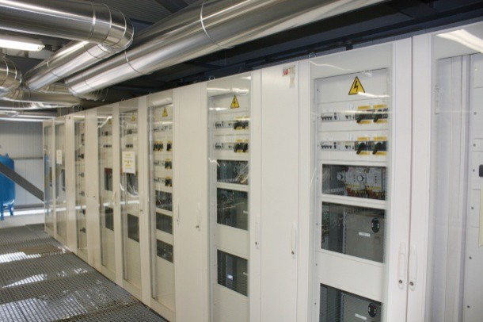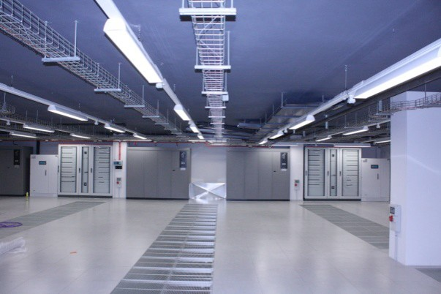

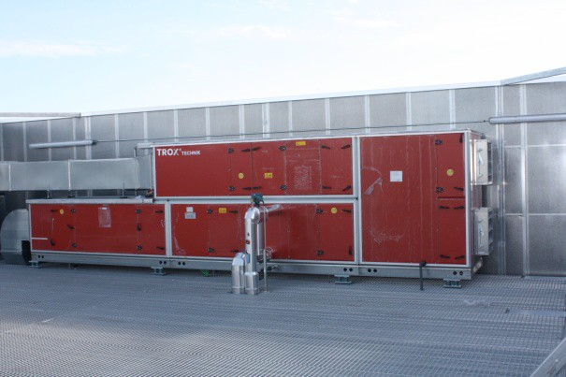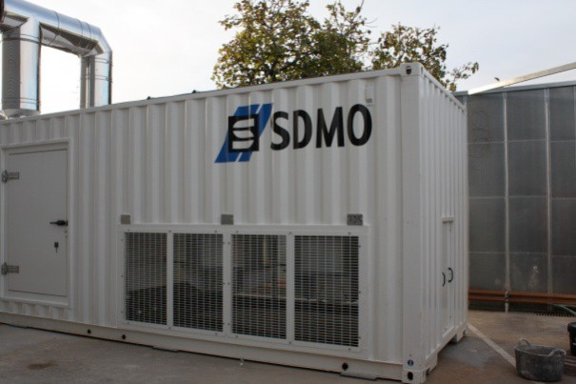

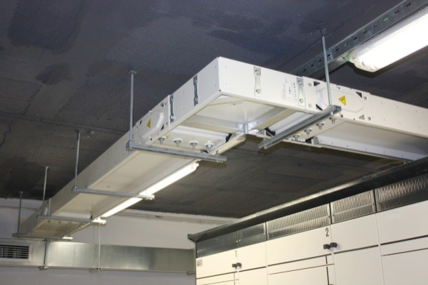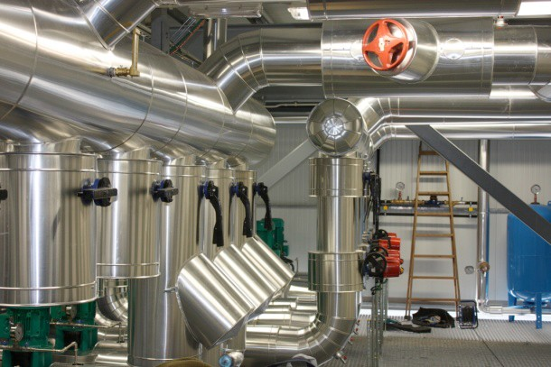

Les característiques més significatives d’aquest tipus d’instal·lacions són la gran potència frigorífica necessària i el nivell excepcionalment crític del subministrament elèctric.

En aquest cas, a part del doble subministrament d’alta tensió, el projecte preveia la instal·lació d’un sistema de SAIS redundant de gran potència i grups generadors autònoms.

La logística per la ubicació d’alguns dels equips més voluminosos i pesants a espais elevats va ser un dels principals problemes de l’execució.

ENGINYERS BCN

PLANTA DE TRACTAMENT I ASSECATGE DE FANGS

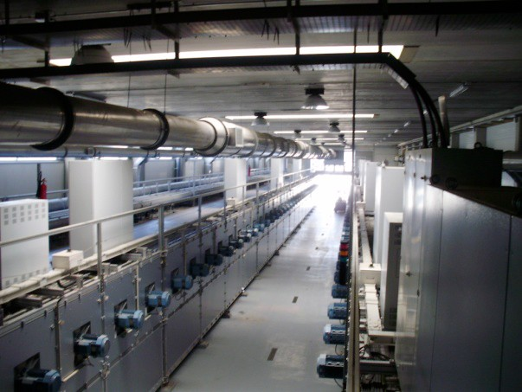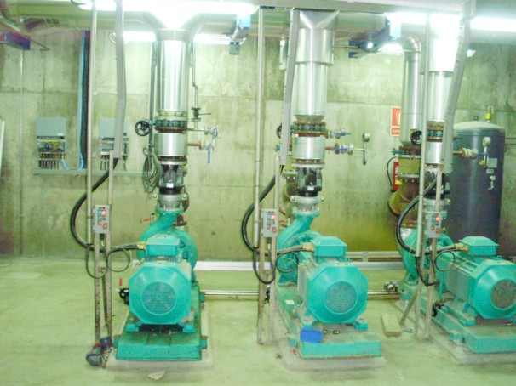

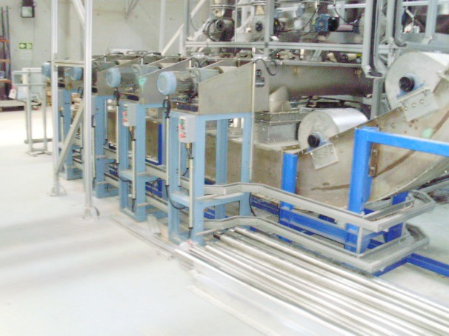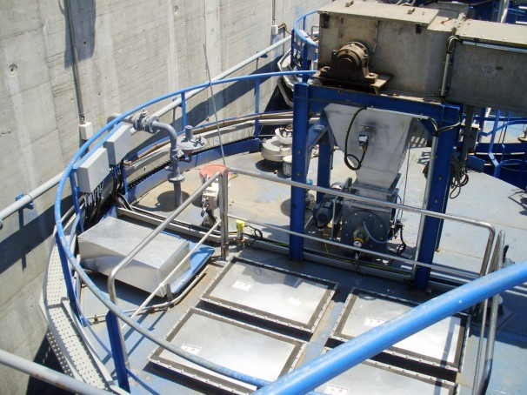

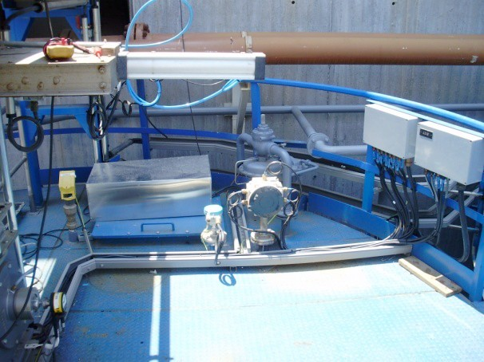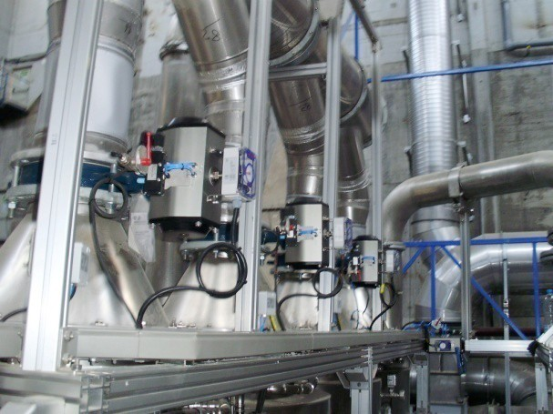

Les condicions del producte i el seu tractament en moltes zones de risc són una de les particularitats d’aquest tipus d’instal·lacions.

La instrumentació i el control, amb programari de procés específic i tractament de seguretat intrínseca, necessiten l’aportació del treball d’especialistes.

Una altra particularitat a destacar és la seva gran magnitud i el gran nombre d’elements a instal·lar.

ENGINYERS BCN

CENTRE DE CONVENCIONS

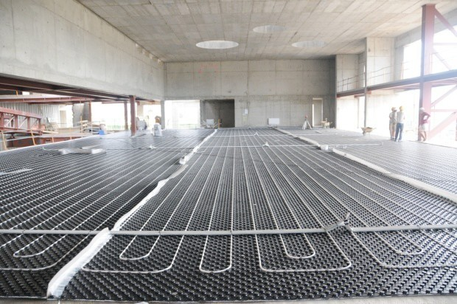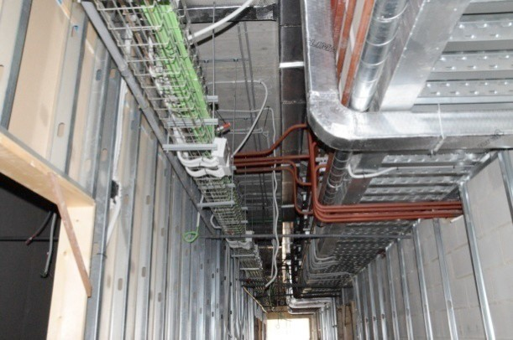

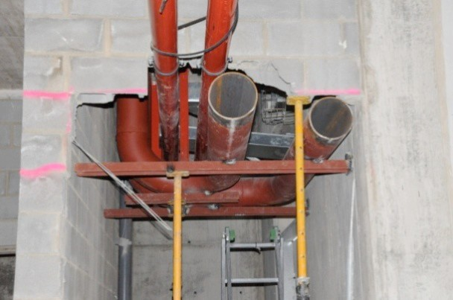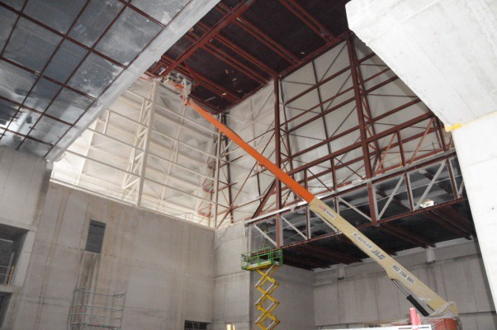

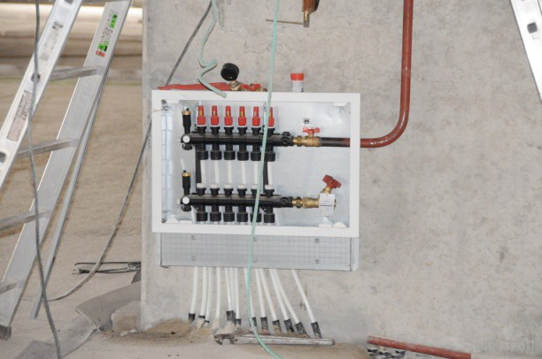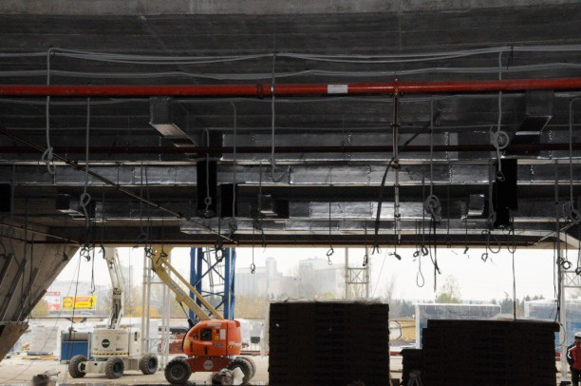

La gran confluència d’instal·lacions i la imprescindible coordinació de totes elles en una obra de gran magnitud com aquesta és un repte per a qualsevol gestor d’obra.

El dimensionament dels sistemes antiincendis i les instal·lacions especials com el terra tèrmic (que es veu a les imatges) són una altra particularitat a destacar.

Un tercer aspecte que no podem obviar és la complexitat del muntatge, ja que les ubicacions d’alguns elements i equips a grans alçàries fa necessària la utilització de molts equips especials que afecten directament el cost de l’obra i al seu ritme d’execució.

ENGINYERS BCN

ENLLUMENAT D’UN ESTADI DE FUTBOL

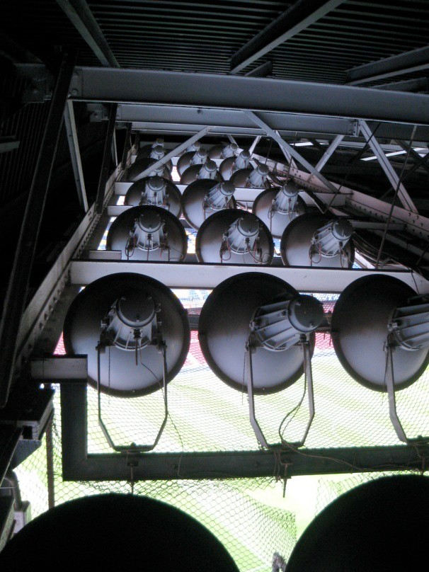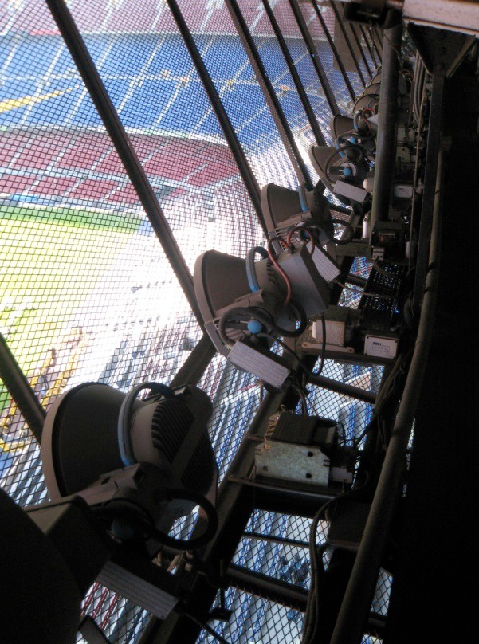

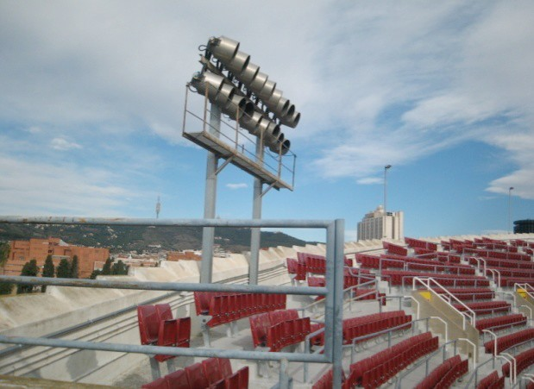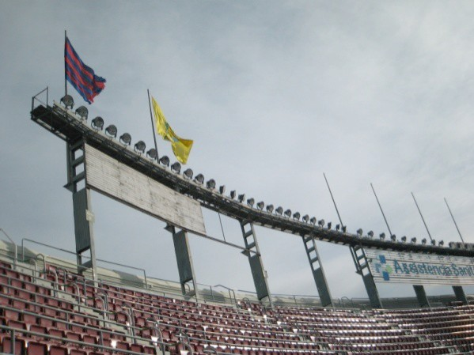

Les especials característiques del treball pel que fa a la seguretat, el poc temps disponible i els horaris especials per al muntatge, les proves i la posada en servei van ser les principals particularitats d’aquest muntatge que vaig viure en primera persona.

La gran longitud de les línies d’alimentació des de quatre estacions transformadores diferents és un dels aspectes més especials a tenir en compte de cara al muntatge.

Un altre punt a destacar, com ja sens dubte us imaginareu, és la visibilitat del servei. Ara, quan vaig a veure un partit de futbol, o el miro per la TV, estic més pendent que no s’apaguin els llums que no pas del que fan els jugadors.

ENGINYERS BCN

COMPLEX ESPORTIU I RESIDENCIAL

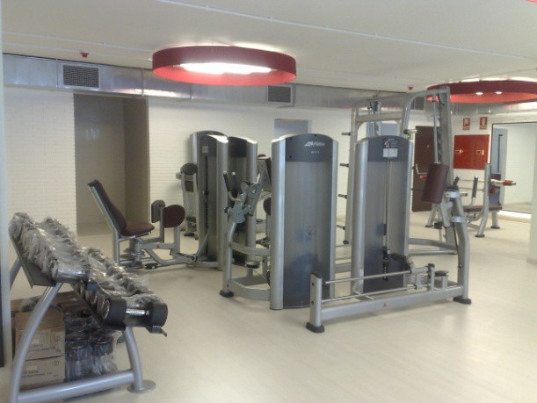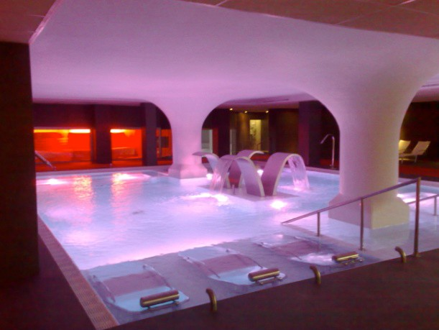

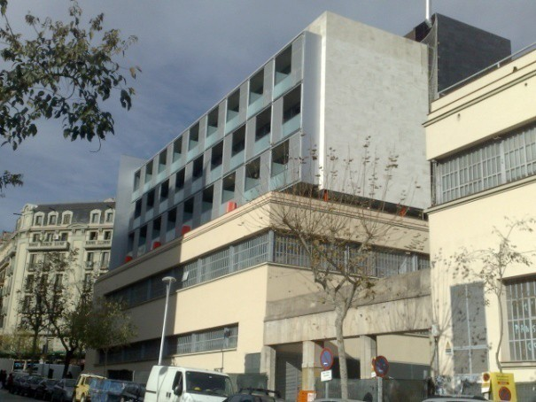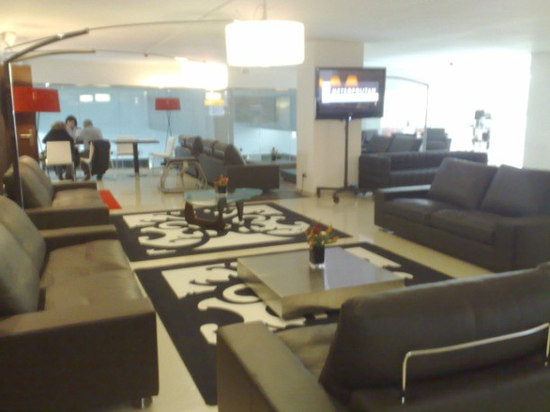

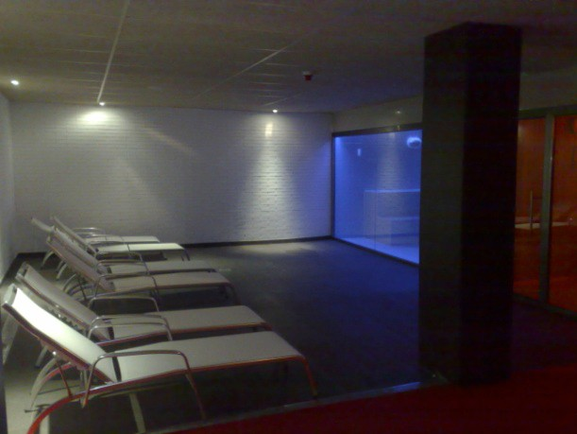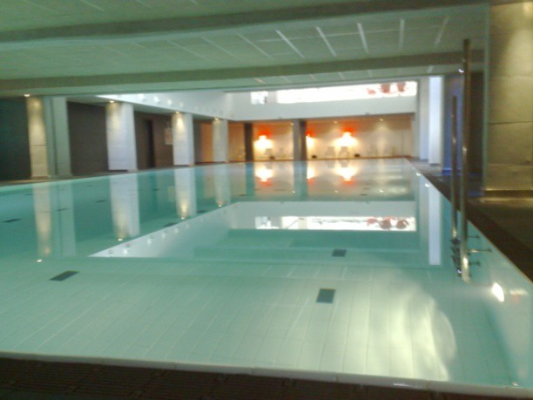

Els conceptes decoratius, de confort i de tractament de les aigües són els aspectes més representatius a tenir en compte en aquest tipus d’instal·lacions.

L’encertada combinació arquitectònica dels dos aspectes combinats es complementa per una particularització de les instal·lacions de cada utilització.

ENGINYERS BCN

FARINERA

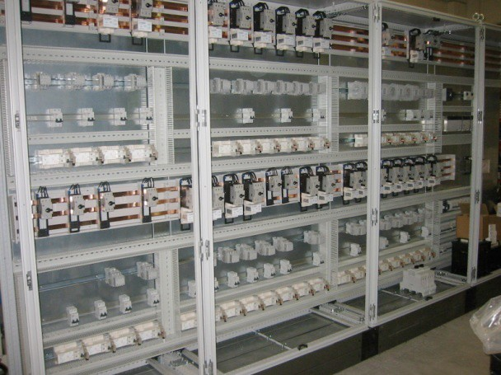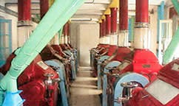

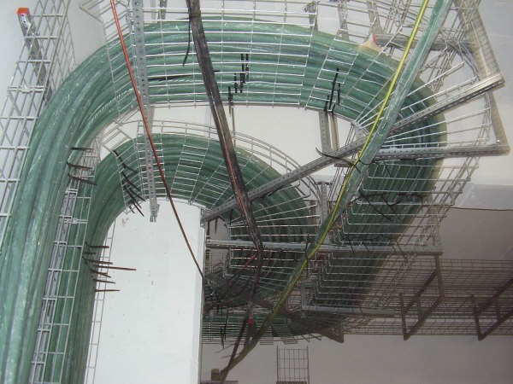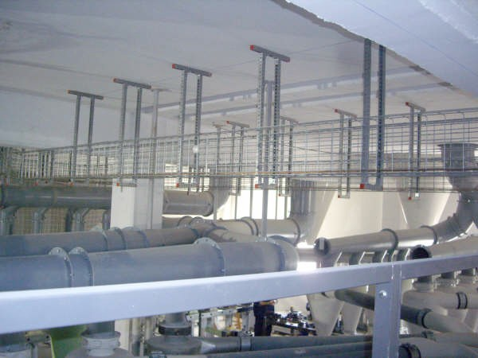

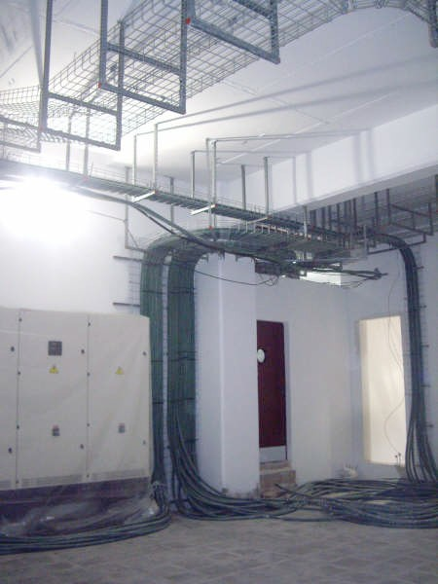

En aquest cas, es tracta d’una instal·lació amb risc per pols inflamable. El conjunt del muntatge està preparat per a aquesta classificació amb l’especialització que això representa.

El complex sistema de control del procés, la potència dels equips i l’especial tractament per al transport de la farina (s’ha d’evitar la humitat perquè no faci grumolls) fa d’aquest muntatge un referent dins d’aquest sector de les instal·lacions.

TERTÚLIES DE LA CONSTRUCCIÓ PROBLEMÀTICA A LES INSTAL·LACIONS Ramon Gasch i Pou

ENGINYERS BCN

9. DOCUMENT MODEL

ACTA DE RECEPCIÓ PROVISIONAL

CLIENT:

PROPIETAT/ PROMOTOR: USUARI:
OBRA: INSTAL·LACIONS EDIFICI A TARRAGONA

ADREÇA:

INSTAL·LACIONS DE: electricitat AT, electricitat BT climatització, aigua sanitària calenta i freda, instal·lacions de veu i dades, instal·lació de detecció, extinció d’incendis i seguretat, instal·lacions fototèrmiques i minieòlica

DATA D’INSTAL·LACIONS FINALITZADES: 30-11-2012

ASSISTENTS:

Per l’EDIFICI: Sr. ..................., DNI:

Per la Direcció Facultativa d’instal·lacions : Sr. ........................., DNI: Per la UTE EDIFICI: Sr............................ DNI

ENGINYERS BCN

Reunits els assistents en el lloc i la data indicats,

MANIFESTEN:

1. Que en data d’avui, una vegada realitzades les comprovacions finals amb resultats satisfactoris en presència del director d’obra, es realitza l’acte de recepció provisional de la instal·lació amb el qual es considera acabat el muntatge de les parts incloses en el conjunt del projecte objecte del contracte.

2. Que el termini de garantia és d’un any amb inici a partir d’aquesta data.

CONDICIONS DE LA GARANTIA

a) Queden fora de garantia, a causa de la intervenció de personal aliè a la UTE, les instal·lacions i equips que es relacionen a continuació:
- Instal·lacions sobre les quals han intervingut o accedit altres instal·ladors corresponents a les zones de l’edifici.
- Instal·lacions complementàries, modificacions o actuacions fetes per personal aliè a qualsevol instal·lació realitzada per la UTE.
- Qualsevol punt que hagi estat manipulat per personal aliè a la UTE.

- Accions irregulars o incidències que es produeixin com a conseqüència d’ajustos, calibratges, programacions o altres accions de modificació dels paràmetres de qualsevol part de la instal·lació, sense la intervenció de la UTE.
b) Les instal·lacions o equips que siguin intervinguts per operacions de manteniment del tipus que sigui si són fetes per personal aliè a la UTE causaran la suspensió de la garantia.
No obstant això, la propietat podrà sol·licitar a la UTE l’aplicació de la garantia sobre les instal·lacions o equips intervinguts. En aquests casos, la propietat ho haurà de sol·licitar per escrit a la UTE, que si ho creu necessari podrà fer una inspecció en presència de la propietat o del mantenidor abans d’acceptar o rebutjar la petició.

c) Queden pendents de fer els treballs que es detallen en l’annex A amb el compromís de la UTE a finalitzar-los en un termini màxim de 60 dies, sense que per aquest motiu es modifiqui el termini de garantia determinat en l’apartat 2.

d) En qualsevol cas, queden fora de garantia les operacions o intervencions que es relacionen:

- Neteja o substitució de filtres.

- Les que siguin ocasionades per un mal ús.

- Operacions amb finalitat d’inspeccionar parts ocultes.

ENGINYERS BCN

- Treballs sol·licitats posteriorment a la signatura de la present acta, per part de la propietat o la DFi o els corresponents a l’arranjament d’anomalies i desperfectes ocasionats per altres aliens a la UTE.
3. Que si no hi ha denúncia per cap de les parts, aquesta ACTA passarà automàticament a ser

D’ACCEPTACIÓ DEFINITIVA al venciment del terme de garantia indicat a l’apartat 2.

4. Que en aquest moment, la propietat de l’EDIFICI es compromet a la devolució de les retencions fetes a la UTE i al lliurament de l’aval bancari corresponent, a partir de la data d’aquest document indicat a l’apartat anterior.

I, perquè així consti, es procedeix a signar aquesta ACTA DE RECEPCIÓ PROVISIONAL per quadruplicat, a la data i el lloc indicats a sota d’aquest document.

Propietat Usuari Signat Signat Direcció Facultativa UTE Signat Signat

Barcelona, ............ de................................de 2012

